2021 YILI

İSKENDERUN TEKNİK ÜNİVERSİTESİ SAĞLIK KÜLTÜR VE SPOR DAİRE BAŞKANLIĞI
BİRİM FAALİYET RAPORU

İÇİNDEKİLER
I - GENEL BİLGİLER
- A- Misyon ve Vizyon
- B- Yetki, Görev ve Sorumluluklar
- C- Kuruma İlişkin Bilgiler
- 1- Fiziksel Yapı
- 2- Organizasyon Yapısı
- 3- Bilgi ve Teknolojik Kaynaklar
- 4- İnsan Kaynakları
- 5- Sunulan Hizmetler
- II - AMAÇ ve HEDEFLER
A-Kurumun Amaç ve Hedefler
III- FAALİYETLERE İLİŞKİN BİLGİ VE DEĞERLENDİRMELER
- A-Mali Bilgiler
- 1- Bütçe Uygulama Sonuçlar

- B- Performans Bilgileri
- 1- Faaliyet ve Proje Bilgileri

- KURUMSAL KABİLİYET ve KAPASİTENİN DEĞERLENDİRİLMESİ

  - A-Üstünlükler
  - C-Değerlendirme

- ÖNERİ VE TEDBİRLER
Öneri ve Tedbirler

VI - EKLER
VII- YÖNETİCİ GÜVENCE BEYANI

BİRİM YÖNETİCİSİNİN SUNUŞU
- Faaliyet Raporu, 5018 sayılı Kamu Mali yönetim Kontrol Kanununun 41. maddesine dayanılarak çıkarılan Kamu İdarelerince Hazırlanacak Faaliyet Raporları Hakkında Yönetmeliğin, Birim Faaliyet Raporu başlıklı 10’uncu maddesi gereği harcama yetkililerince hazırlanması gerekmektedir.

- Daire Başkanlığımız; Üniversitemizde hizmet verdiği kesimin bütün birimler ve öğrencilerin sosyal, kültürel danışma ve rehberlik ile spor ihtiyaçlarını karşılayan bir hizmet birimi ve aynı zamanda eğitim-öğretimin desteklenmesi amacıyla bu alanda uygulama ve araştırmaların yapıldığı dairesidir.

- Bu rapor Üniversitemiz öğrenci ve personeline yönelik hizmetlerin, daha verimli hale dönüştürülebilmesi için, gelecek yıllarda ulaşmak istenen amaçların ve yapılması düşünülen faaliyetlerin bir plan ve program çerçevesinde gerçekleştirilebilmesine yönelik çalışmaları kapsamaktadır.
Kürşat ERGEN
Sağlık Kültür ve Spor Daire Başkanı

GENEL BİLGİLER
- Misyon, Vizyon
- Misyon
  - Bilgi üretmek, bilgiyi teknolojiye dönüştürmek, teknolojiyi toplum yararına sunmak, nitelikli eğitim / öğretim, araştırma ve sosyal faaliyetler yoluyla, ülkenin kültürel ve ekonomik kalkınmasına katkıda bulunmak ve bunları gerçekleştirebilecek mezunları yetiştirmektir.
- Vizyon
  - Dörtlü sarmal modeli : (üniversite – sanayi – kamu – toplum) bütünleşmesini sağlayarak öğrencilerin aktif katılımı ile ’teknoversite’’olarak adlandırılan yeni bir üniversite yaklaşımı oluşturmak, olgunlaştırmak ve bu modeli örnek bir ekonomik ve toplumsal kalkınma fırsatı olarak sunmaktır.

Yetki, Görev ve Sorumluluklar

  - İskenderun Teknik Üniversitesi Sağlık Kültür ve Spor Daire Başkanlığı; 2547 sayılı Yükseköğretim Kanunun 46’ncı ve 47’nci maddeleri, 124 sayılı Yükseköğretim Üst Kuruluşları ile Yükseköğretim Kurumlarının İdari Teşkilatı hakkında Kanun Hükmünde Kararnamenin 32’nci maddesi ile 03.02.1984 tarih ve 18311 sayılı Resmi Gazetede yayımlanarak yürürlüğe giren Yükseköğretim Kurumları Mediko-Sosyal Sağlık, Kültür ve Spor İşleri Dairesi Uygulama Yönetmeliği hükümleri çerçevesinde; öğrencilerimizin beden ve ruh sağlıklarını korumak ve topluma yararlı bireyler haline getirmek amacıyla ders dışı zamanlarını sosyal, kültürel ve sportif etkinliklerle değerlendirebilmek ve geliştirebilmek amacıyla gerekli alt yapıyı hazırlamak, sunulan hizmetlerle öğrencilerimizin, personelimizin ve hizmet alanlarımızın memnuniyetini en üst seviyeye çıkarmak.

Buna göre;
  - Personel ve öğrencilerimizin ilgi alanlarına göre kültür ve spor alanlarında çalışmalar ve gösteriler düzenlenmesi,

  - Öğrencilere burs ve kredi, beslenme ve boş zamanlarını değerlendirme
alanlarında yardımcı olacak hizmetlerde bulunulması,

  - Psikolojik danışmanlık ve rehberlik hizmetleri yapılması öğrencilerin kişisel ve ailevi sorunlarını çözümlemeye çalışılması,

  - Hizmet alanına giren alanlarda araştırma ve uygulamalar yapmak veya yaptırmak, gerekli gördüğü çalışmaları yayınlamak.

  - Öğrenciler ile personelin beslenme hizmetlerinin karşılanması,

  - Personel ve öğrencilere yönelik teknik, bilimsel ve kültürel geziler düzenlenmesi ve sosyal ihtiyaçlarının karşılanması işlemlerini yürütmek.

  - Bütün bu hizmetlerin görülmesi için gerekli olan yerlerde yemekhaneleri açar, toplantı, sinema ve tiyatro salonları, spor salon ve sahaları, kamp yerleri sağlar, bu ve benzeri diğer tesisleri kurar, kiralar, işletir veya işlettirir. Bu amaca yönelik olarak üniversitenin diğer birimleri ve üniversite dışındaki kuruluşlarla işbirliği içinde çalışır.

  - Başkanlığımızın görev alanı içerisine giren konularla ilgili üniversitemiz öğrencileri ile ilgili satın alma ve iş-işlemlerini yürütmek.

  - Üniversitemizde engellilere yönelik fiziki anlamda gerekli düzenlemeler (rampalar, engelli tuvaletleri, asansörler, engelli otoparkları gibi) ile ilgili çalışmaların yaptırılmasını sağlamak.

- Birime İlişkin Bilgiler
- 1. Fiziksel Yapı
- 1.1. Sosyal Alanlar
- 1.1.1. Yemekhane / Kafeteryalar
- Tablo 1: Yemekhane / Kafeteryalar

Bina ve Tesisin Adı | Adet | Kapalı Alan(m2) | Kapasite(Kişi)
Öğrenci ve Personel  Yemekhanesi | 4 | 6.761,38 | 2146
Kafeteryalar | 6 | 1138 | 515

  - Spor Alanları
Tablo 2: Spor Amaçlı Bina ve Tesisler

Bina ve Tesisin Adı | Bulunduğu Yerleşke | Adet | Açık Spor Alanları | Kapalı Spor  Alanları | Toplam Alan (m²)
Halı Saha | Merkez | 2 | 2 |  | 1900
Basketbol | Merkez, Dörtyol MYO, Deniz Bil.Tek.  Fakültesi Yerleşkesi | 4 | 4 |  | 1200
Voleybol | Merkez, Dörtyol MYO, Deniz Bil.Tek. Fakültesi Yerleşkesi | 4 | 4 |  | 1200
Tenis Kortu | Merkez | 1 | 1 |  | 855
Kapalı Spor Salonu | İMYO | 1 |  | 1 | 2250
TOPLAM |  | 12 | 11 | 1 | 7405

Tablo 3: Spor Amaçlı Bina ve Tesisler(Özet Tablo)

Bina ve Tesisin Adı | 2020 Yılı |  | 2021 Yılı
 | Adet | Adet | Adet | Toplam Alan (m²)
Açık Spor Alanları | 5 | 5 | 5 | 5
Kapalı Spor Alanları | 1 | 1 | 1 | 1
TOPLAM | 6 | 6 | 6 | 6

  - Hizmet Alanları
Tablo 4: İdari Ofisler

Hizmet Alanları | Ofis Sayısı | Alan (m²) | Kullanan Kişi Sayısı
Akademik Personel Hizmet Alanları | - | - | -
İdari Personel Hizmet Alanları | 5 | 110 | 12
TOPLAM | 5 | 110 | 12

  - Ambar ve Arşiv Alanları
Tablo 5: Ambar ve Arşiv Alanları

 | Adet | Alan (m²)
Ambar alanları | - | -
Arşiv Alanları | - | -
Depo, Hangar ve Çeşitli Tamirat Atölyeleri | 1 | 60
TOPLAM | 1 | 60

2 . Teşkilat Şeması

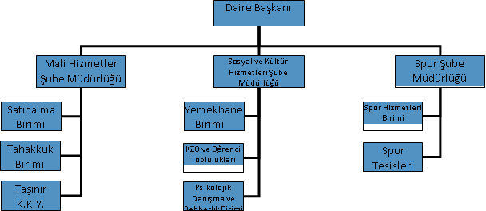

- Bilgi ve Teknoloji Kaynakları
  - Teknolojik Kaynaklar Tablo 6: Teknolojik Kaynaklar
Teknolojik Kaynaklar | 2020  (Adet) | 2021  (Adet) | Artış Oranı(%)
Sunucular
Yazılımlar
Masaüstü Bilgisayar | 11 | 8
Dizüstü Bilgisayar | 2 | 1
Tablet Bilgisayar | 998 | 905
Cep Bilgisayar
Projeksiyon | 1 | -
Slayt Makinesi
Tepegöz
Episkop
Barkot Okuyucu
Yazıcı | 7 | 7
Baskı Makinesi
Fotokopi Makinesi | 1 | 1
Faks
Fotoğraf Makinesi
Kameralar
Televizyonlar | 2 | 3 | %50
Tarayıcılar | 6 | 4
Müzik Setleri
Mikroskoplar
DVD ler
Akıllı Tahta
Diğer(ses sistemi,hoperlör,migrofon,sabit tel,IP telefon,Klima) | 2 | 43
TOPLAM | 1030 | 972

- İnsan Kaynakları
  - İdari Personel Kadro Dağılımı
Tablo 7: İdari Personelin Yıllar İtibariyle Kadro Dağılımı

Sınıf | 2020 | 2021 | Artı Oranı %
Genel İdare Hizmetleri (13/b-4  Dâhil) | 7 | 9
Sağlık Hizmetleri Sınıfı
Teknik Hizmetleri Sınıf | 2 | 1
Eğitim ve Öğretim Hizmetleri Sınıfı
Sürekli İşçi | - | 3
Din Hizmetleri Sınıfı
Yardımcı Hizmetli | 3 | 4
Toplam | 12 | 17

  - İdari Personel Unvan Dağılımı
Tablo 8: İdari Personelin Unvanlara Göre Dağılımı

Hizmet Sınıfı | Unvanı | Sayısı
Genel İdari Hizmetler | Daire Başkanı | 1
Genel İdari Hizmetler | Şube Müdürü | 3
Genel İdari Hizmetler | Bilgisayar İşletmeni | 1
Genel İdari Hizmetler | V.H.K.İ. | 1
Genel İdari Hizmetler | Memur | 2
Teknik Hizmetler | Gıda Mühendisi | 1
Teknik Hizmetler | 4B Sözleşmeli | 1
Yardımcı Hizmetler | Hizmetli | 4
Toplam |  | 14

  - Engelli İdari Personel Hizmet Sınıflarına Göre Dağılımı
Tablo 9: Engelli Personelin Unvan ve Hizmet Sınıfına Göre Dağılımı
Hizmet Sınıfı | Engelli Personel Sayısı |  |  | Toplam Personele  Oranı(%)
 | K | E | Toplam
Genel İdari Hizmetler | - | 1 | - | %7,14
Sağlık Hizmetleri Sınıfı | - | - | - | -
Teknik Hizmetler Sınıfı | - | - | - | -
Eğitim ve Öğretim  Hizmetleri Sınıfı | - | - | - | -
Avukatlık Hizmetleri  Sınıfı | - | - | - | -
Din Hizmetleri Sınıfı | - | - | - | -
Yardımcı Hizmetler Sınıfı | - | - | - | -
TOPLAM | 0 | 1 | - | %7,14

  - İdari Personelin Hizmet Süreleri
Tablo 10 : İdari Personelin Hizmet Süreleri Dağılımları

 | 1-3 Yıl |  | 4-6 Yıl |  | 7-10 Yıl |  | 11-15 Yıl |  | 16-20 Yıl |  | 21-Üzeri |  | TOPLAM
 | K | E | K | E | K | E | K | E | K | E | K | E
Toplam  Kişi  Sayısı | 1 | 2 |  | 1 | 2 | 1 |  |  | 1 |  |  | 6 | 14
Yüzde
(%)

  - İdari Personelin Yaş İtibariyle Dağılımı
Tablo 11: İdari Personel Yaş İtibariyle Dağılımı

 | 21–25  Yaş |  | 26–30  Yaş |  | 31–35  Yaş |  | 36–40  Yaş |  | 41–50  Yaş |  | 51 Yaş – Üzeri |  | TOPLAM
 | K | E | K | E | K | E | K | E | K | E | K | E
Toplam Kişi  Sayısı |  | 1 | 1 | 1 | 1 |  |  | 2 | 2 |  |  | 6 | 14
Yüzde (%)

  - Geçici Personel Dağılımı
Tablo 12: Geçici Personellerin Sayı İtibariyle Dağılımı

 | İstihdam Durumu | Çalıştırılan Personel Sayısı
2020 | Geçici Personel (Kısmı Zamanlı  Öğrenci) | 39
 | Geçici Personel (Kısmi Zamanlı  Antrenör) | 1
2021 | Geçici Personel (Kısmı Zamanlı  Öğrenci) | 42
 | Geçici Personel (Kısmi Zamanlı  Antrenör) | -

- Sunulan Hizmetler
  - Beslenme Hizmeti
Tablo 13: Beslenme Hizmeti Sayı İtibariyle Dağılımı

YEMEK HİZMETİ SUNULAN MERKEZLER | YEMEK ADEDİ
 | PERSONEL | ÖĞRENCİ
Merkez Yemekhane (Gastronomi ve Fuar Merkezi) | 3133 | 71619
Deniz Bilimleri ve Teknolojisi Fak. Yemekhanesi | 594 | 2676
İskenderun Meslek Yüksekokulu Yemekhanesi | 681 | 16566
Dörtyol Meslek Yüksekokulu Yemekhanesi | 305 | 3624
TOPLAM | 4.713 | 94.485

  - Kültürel Faaliyetleri
Tablo 14: Kültürel Faaliyetleri

Etkinlik Adı | Sayısı | Katılımcı Sayısı
Teknik Gezi | 1 | 40
Konferans | 13 | 1.300
Spor Müsabakaları | - | -
Tiyatro | 2 | 600
Konser | 2 | 2.500
Diğer ( Gösteri, Semineri, Tanıtım vb.) | 25 | 2500
TOPLAM | 43 | 6.940

  - Spor Hizmetleri
Tablo 15: Spor Hizmetleri

 | Faaliyet Sayısı | Sporcu Sayısı | Antrenör İdareci  Sayısı
Kurum İçi | - | - | -
Kurum Dışı | 1 | 1 | -
TOPLAM | 1 | 1 | -

İhale Türü (Bütçe Kodu) | İdari Hizmetler  İhale Usülleri |  |  |  |  |  |  |  |  |  |  |  |  |  |  | Doğrudan Temin  4734/22-d |  |  |  | Pazarlık Usulü  4734/21-f
 | Açık İhale 4734/19 |  |  | Belli İstekliler  Arasında İhale  4734/20 |  |  | Pazarlık Usulü 4734/21 |  |  |  | Genel Toplam
 | Sonuçlanan İhale Sayısı | İptal Edilen İhale Sayısı | Sonuçlanan İhalelerin Tutarı (TL) | Sonuçlanan İhale Sayısı | İptal Edilen İhale Sayısı | Sonuçlanan İhalelerin Tutarı (TL) | Sonuçlanan İhale Sayısı | İptal Edilen İhale Sayısı | Sonuçlanan İhalelerin Tutarı (TL) | Sonuçlanan İhale Sayısı |  | İptal Edilen İhale Sayısı | Sonuçlanan İhalelerin Tutarı (TL) | Alım Sayısı |  |  | İhalelerin Tutarı (TL) | Alım Sayısı |  |  | İhalelerin Tutarı (TL)
Mal Alımı  (03.2-03.7-  06.1) | 1 | - | 1.656.000,00-TL | - | - | - | 2 | - | 1.440.000,00-TL | 3 |  | - | 3.096.000,00-TL | 19 |  |  | 189.394,35-TL | - |  |  | -
Hizmet Alımı  (03.5) | - | - | - | - | - | - | - | - | - | - |  | - | - | 4 |  |  | 14.285,38-TL | - |  |  | -
Yapım İşi
(03.8 - 06.5 -
06.7)
TOPLAM | 1 | - | 1.656.000,00-TL | - | - | - | 2 | - | 1.440.000,00-TL | 3 |  | - | 3.096.000,00-TL | 23 |  |  | 203.679,73-TL | - |  |  | -

II - AMAÇ ve HEDEFLER
İdarenin Amaç ve Hedefleri

AMAÇ
    - Genel amacımız; üniversitemiz öğrencilerinin beden ve ruh sağlığının korunması, beslenmesi, çalışması, dinlenmesi ve ders dışı zamanlarını değerlendirmesi gibi sosyal ihtiyaçlarını en iyi şekilde karşılamak ve topluma yararlı bireyler yetişmesi konusunda katkı sağlamaktır.

- HEDEF
    - Üniversitemizin 2022 yılı performans programında belirlenen hedeflere ulaşılması doğrultusunda etkin olarak rol almak katkı sağlayacak çalışmalar yapmak.

III. FAALİYETLERE İLİŞKİN BİLGİ ve
DEĞERLENDİRMELER

- Mali Bilgiler

    - 1.Bütçe Uygulama Sonuçları
    - 1.1. Bütçe Giderleri

Tablo 16: Fonksiyonel Sınıflandırmaya Göre Ödenek ve Harcama Miktarı (TL)

NO | GİDER TÜRLERİ | 2021 YILI KBÖ | EKLENEN | DÜŞÜLEN | YILSONU ÖDENEĞİ | TOPLAM HARCAMA | HARCAMA ORANI
01 | GENEL KAMU  HİZMETLERİ | 2.155.000,00 | 114.500 | - | 2.269.500,00 | 2.039.677,66 | %90
02 | SAVUNMA  HİZMETLERİ
03 | KAMU DÜZENİ  VE GÜV. HİZ.
05 | DİNLENME, KÜL. VE DİN  HİZ.
09 | EĞİTİM  HİZMETLERİ
GENEL TOPLAM |  | 2.155.000,00 | 114.500 | - | 2.269.500,00 | 2.039.677,66 | %90

Tablo 17: 2021 Yılı Uygulama Sonuçları

2021 Yılı
EKONOMİK (GİDER) | KBÖ | EKLENEN | DÜŞÜLEN | TOPLAM ÖDENEK | HARCAMA | KALAN
01. Personel | 761.000,00 | 246.000,00 | 0,00 | 1.007.000,00 | 956.239,40
02.Sosyal  Güvenlik | 120.000,00 | 44.000,00 | 0,00 | 164.000,00 | 156.262,55
03.Mal ve  Hizmet  Alımları | 2.155.000,00 | 114.500,00 | 0,00 | 2.269.500,00 | 2.039.677,66
06.Sermaye  Giderleri | - | - | - | - | -
 | - | - | - | - | -
BİRİM  TOPLAMI | 3.036.000,00 | 404.500,00 | 0,00 | 3.440.500,00 | 3.152.179,61

- Performans Bilgileri
    - 1. Faaliyet ve Proje Bilgileri
    - 1.1. Faaliyet Bilgileri
    - 1.1.1. Faaliyet Gösteren Öğrenci Toplulukları
Sıra No | Faaliyet Gösteren Öğrenci Topluğu İsmi
1 | İSTE-Afet Yönetimi Topluluğu
2 | İSTE-Akdeniz Enerji Kaynakları İnovatif Teknolojileri Topluluğu
3 | İSTE-Alternatif Yakıtlı Araçlar Topluluğu
4 | İSTE-Atatürkçü Düşünce Topluluğu
5 | İSTE-Bağımlılıkla Mücadele Topluluğu
6 | İSTE-Bilim Kadınları Topluluğu
7 | İSTE-Bilim ve Çocuk Topluluğu
8 | İSTE-Bilimsel Araştırmalar Topluluğu
9 | İSTE-Bireysel Sporlar Topluluğu
10 | İSTE-Bisiklet Topluluğu
11 | İSTE-Biyomedikal Topluluğu
12 | İSTE-Çevre Topluluğu
13 | İSTE- Denizcilik Örf Adeti ve Kariyer  Topluluğu
14 | İSTE-Denizcilik Topluluğu
15 | İSTE-Doğa Sporları Topluluğu
16 | İSTE-Edebiyat Topluluğu
17 | İSTE-Ekonomi Topluluğu
18 | İSTE-Endüstri Topluluğu
19 | İSTE-Engelsiz Topluluğu
20 | İSTE-E-Spor Topluluğu

Sıra No | Faaliyet Gösteren Öğrenci Topluğu İsmi
21 | İSTE-Fotoğrafçılık Topluluğu
22 | İSTE-Gastronomi Topluluğu
23 | İSTE-Genç Tema Topluluğu
24 | İSTE-Gezi Topluluğu
25 | İSTE-Güzel Sanatlar Topluluğu
26 | İSTE-Halk Dansları Topluluğu
27 | İSTE-Havacılık Topluluğu
28 | İSTE-Hayvanları Koruma Topluluğu
29 | İSTE-İEEE Topluluğu
30 | İSTE-İnsansız Hava Aracı Topluluğu
31 | İSTE-İzcilik Topluluğu
32 | İSTE-Kadın Girişimciler Topluluğu
33 | İSTE-Karikatür ve Mizah Topluluğu
34 | İSTE-Kariyer Topluluğu
35 | İSTE-Kentsel Tasarım ve Planlama Topluluğu
36 | İSTE-Kızılay Topluluğu
37 | İSTE-Kişisel Verileri Koruma Topluluğu
38 | İSTE-Kodlama Topluluğu
39 | İSTE-Matematik Topluluğu
40 | İSTE-Mekatronik Topluluğu
41 | İSTE-Metalurji Topluluğu
42 | İSTE-Mimarlık Topluluğu
43 | İSTE-Müzik Topluluğu

Sıra No |  | Faaliyet Gösteren Öğrenci Topluğu İsmi
44 | İSTE-Ombudsmanlık Topluluğu
45 | İSTE-Radyo ve Televizyon Topluluğu
46 | İSTE-Robotik Topluluğu
47 | İSTE-Satranç Topluluğu
48 | İSTE-Savunma Sanayi Teknolojileri Topluluğu
49 | İSTE-Siber Güvenlik Topluluğu
50 | İSTE-Sinema Topluluğu
51 | İSTE-Sosyal Sorumluluk Topluluğu
52 | İSTE-SPE Topluluğu
53 | İSTE-Sualtı Topluluğu
54 | İSTE-Takım Sporları Topluluğu
55 | İSTE-Tasarım Topluluğu
56 | İSTE-Teknoloji Topluluğu
57 | İSTE-Tiyatro Topluluğu
58 | İSTE-Turizm Topluluğu
59 | İSTE-Türk Halk Müziği Topluluğu
60 | İSTE-Türk Tarihi Araştırma Topluluğu
61 | İSTE-Uluslararası İlişkiler Topluluğu
62 | İSTE-Uluslararası İşletme ve Ticaret Topluluğu
63 | İSTE-Uluslararası Tic. ve Lojistik Topluluğu
64 | İSTE-Yapı Topluluğu
65 | İSTE-Yelken Topluluğu
66 | İSTE-Yenilikçilik ve Girişimcilik Topluluğu

- 04.01.2021
İSTE-Kodlama Topluluğu’nun 04.01.2021 tarihli "Merhaba Dünya" isimli etkinliği

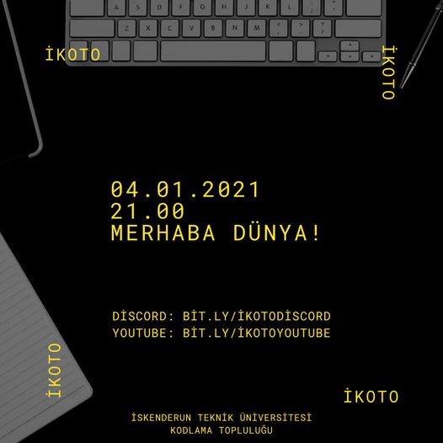

- 09-10 OCAK 2021

İSTE-Endüstri Topluluğunun düzenlediği Sektörde Kariyer Odaklı Rotalama 2021 (SKOR '21)'de bu yıl 4 Sektör A Departman ve 4 Konuşmacı Konseptli online etkinliği

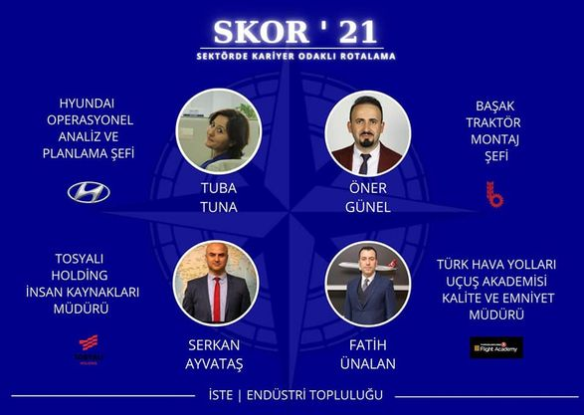

- 06.01 2021
İSTE-Kodlama Topluluğunun düzenlediği "Proxy Tunneling" online etkinliği.

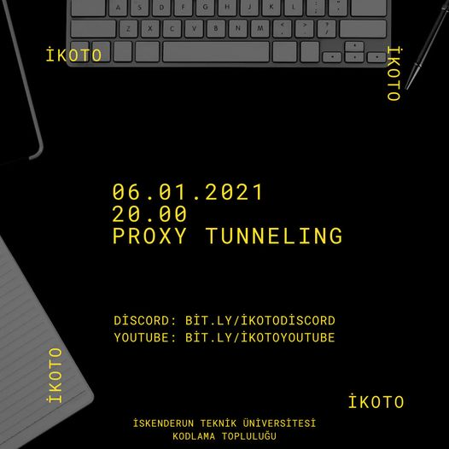

- 09.01.2021
İSTE-Kodlama Topluluğunun düzenlediği "Uygulamalı API Kullanımı" etkinliği.

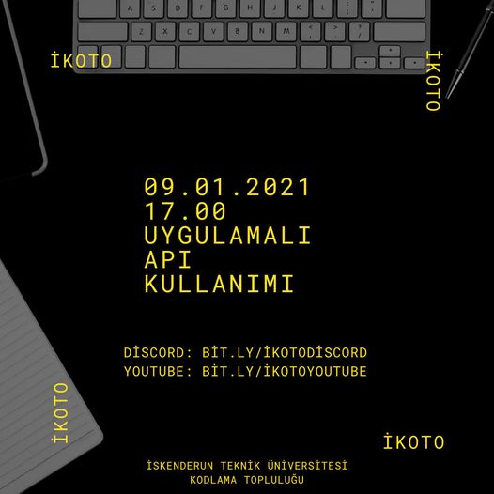

- 09.01.2021
İSTE-Kodlama Topluluğunun düzenlediği "Sony Nerede Hata Yaptı?" etkinliği.

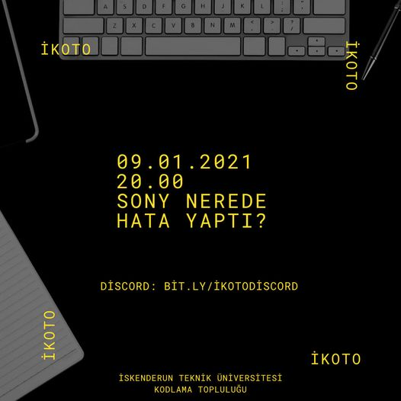

- 22 OCAK 2021

İSTE-Endüstri Topluluğunun düzenlediği “Mühendislikte İnovatif Düşünme Becerisi” başlıklı etkinlik

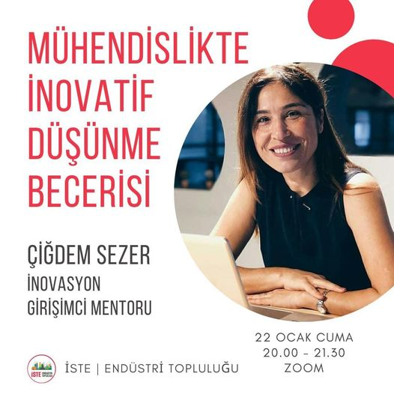

- 27.02.2021
İSTE Endüstri Topluluğunun Tüm Yönleriyle Yapay Zeka Uygulamaları” başlıklı etkinliği.

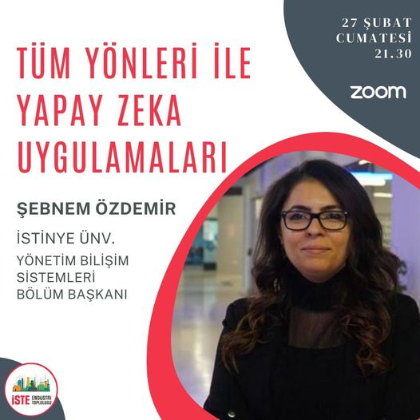

- 10 MART 2021
İSTE Teknoloji Topluluğunun “Kadir Köymen- Edelkrone ve Workhow’un Kurucusu”, söyleşi etkinliği

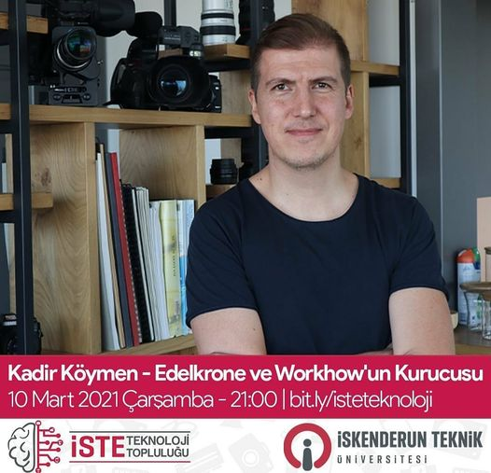

- 12.03.2021
İSTE Atatürkçü Düşünce Topluluğunun İstiklal Marşı'nın Kabulünün 100. Yılında; Mehmet Akif ve İstiklal” konulu konferansı.

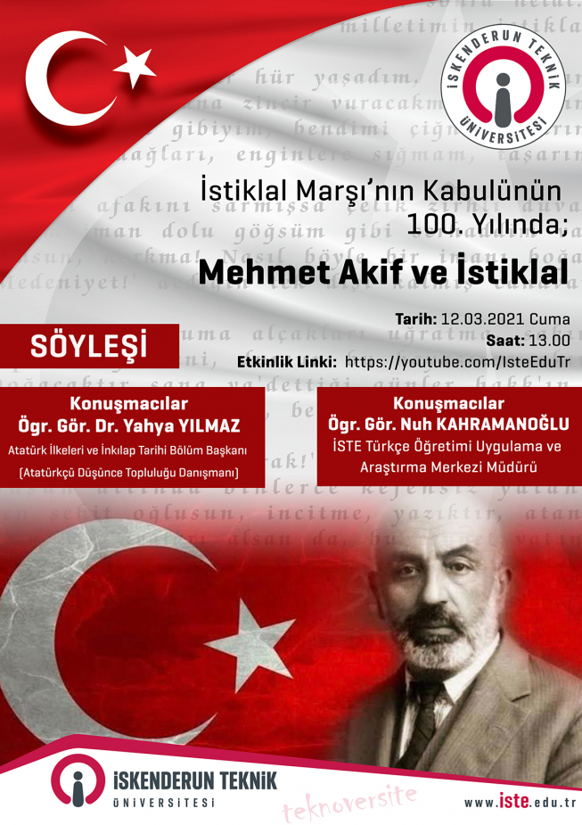

10-18.03.2021
İSTE- Tiyatro Topluluğunun 18 Mart Çanakkale Zaferi ve Şehitleri Anma Günü kapsamında düzenlediği "Gazi Süleyman Anlatıyor" isimli etkinliği.

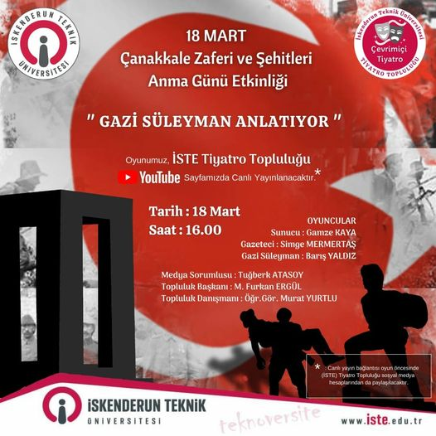

11-18.03.2021

İSTE Alternatif Enerjili Araçlar Topluluğunun “İSTE'de HidroGençlik, Hidrojen Konusunda Neler Yapıyor? ” isimli söyleşi etkinliği

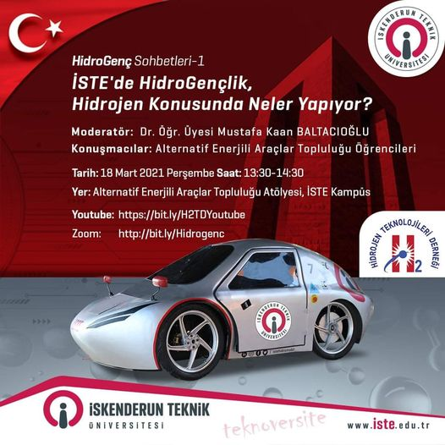

12-20.03.2021
İSTE Kentsel Tasarım ve Planlama Topluluğunun “İSTE Kent Söyleşileri, Kent Planlama ve Afet İlişkisi: Afete Hazırlıklı Olmanın Önemi” konulu söyleşi etkinliği.
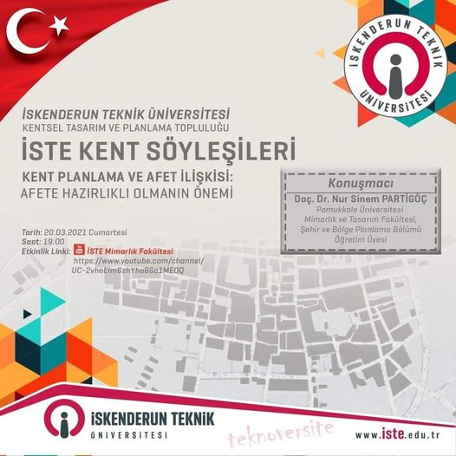

13-21-26 Mart

İSTE Genç Tema Topluluğu & İSTE Çevre Topluluğunun “21-26 Mart Orman Haftası Fidan Dikme Etkinliği”

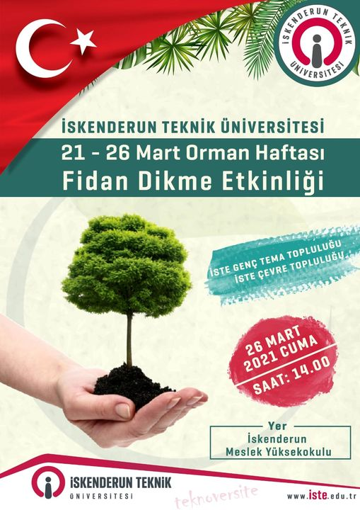

- 26 MART-14 MAYIS
İSTE Endüstri Topluluğunun “Temelden Zirveye Excel Eğitimi” sertifikalı programı

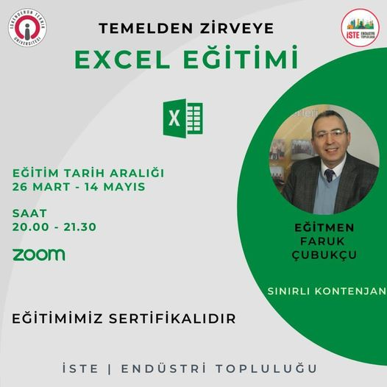

- 02.04.2021
İSTE İnsansız Hava Araçları Öğrenci Topluluğunun düzenlediği söyleşi etkinliği.

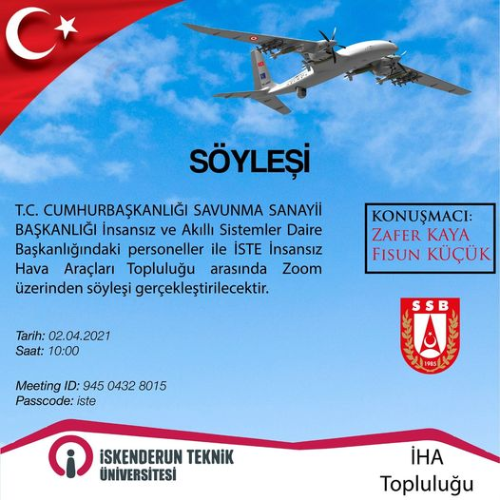

- 24.04.2021
İSTE Biyomedikal Öğrenci Topluluğunun 24 Nisan 2021 tarihinde düzenlediği “Kariyer Günleri” etkinliği.

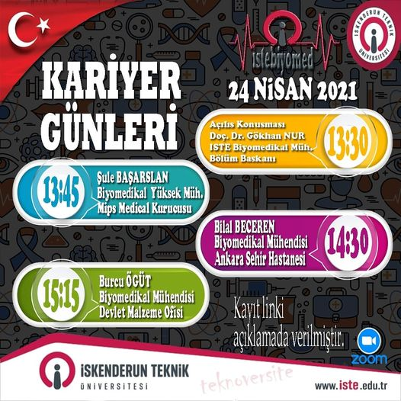

- 06.05.2021
İSTE Mimarlık Topluluğunun “Bina Bilgisi- Mimari asarım İlişkisi” Çevrimiçi Söyleşi Etkinliği

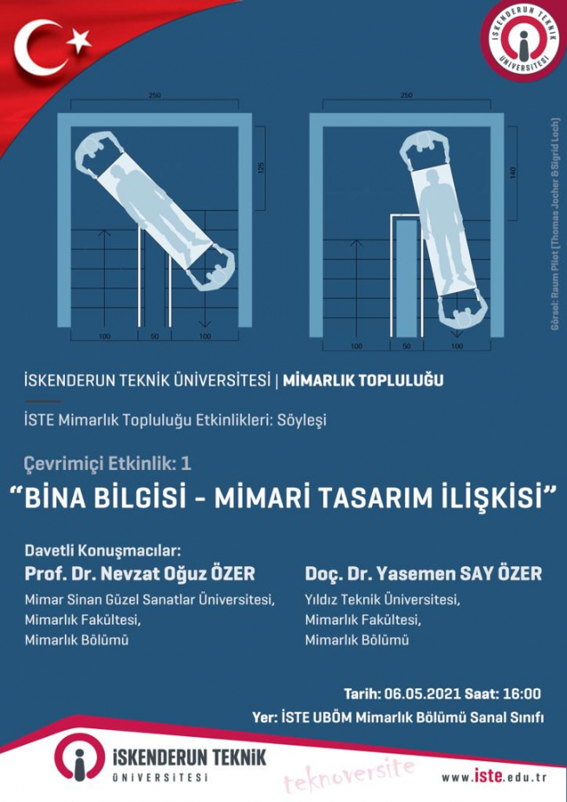

- 21.05.2021
İSTE Çevre Topluluğunun 2020-2021 Bahar Dönemi, Çevre Topluluğu Söyleşileri
“Peyzaj Mimarları Odası, PMO-Genç ve Belediyelerde Staj Olanakları Konularında Bilgilendirme” Çevrimiçi Söyleşi Etkinliği

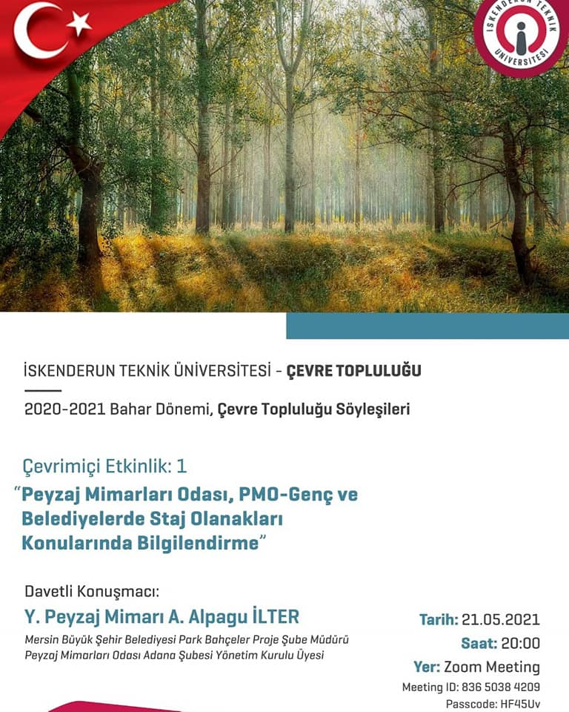

- 24.05.2021
İSTE Tiyatro Topluluğunun Tirat Gösterisi

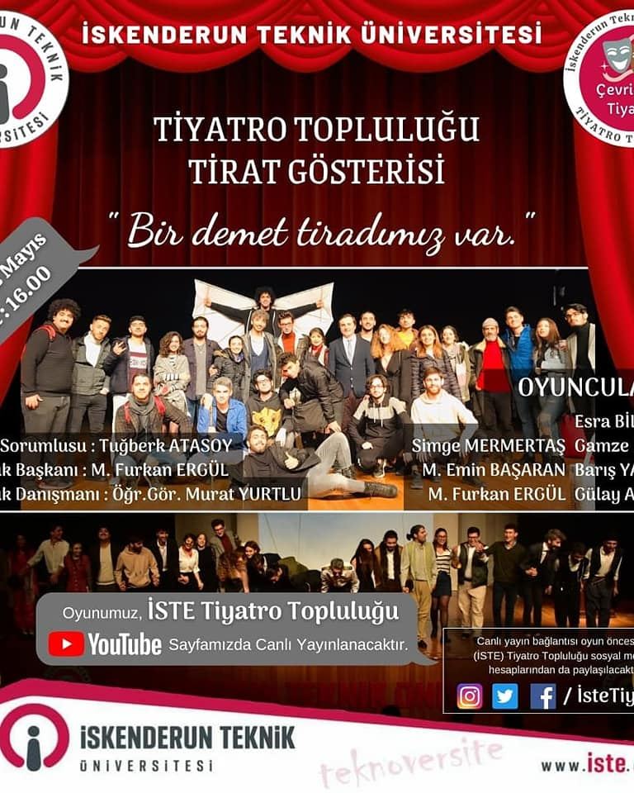

- 04.10.2021

4 Ekim'de kutlanan Dünya Hayvanları Koruma Günü

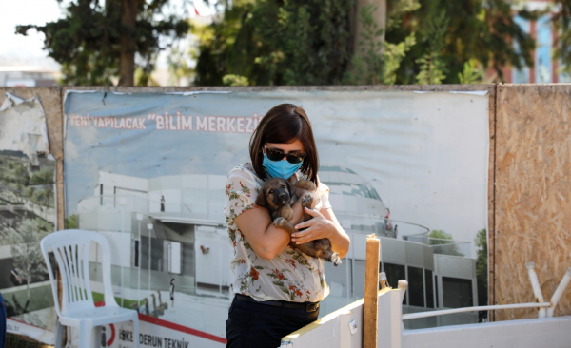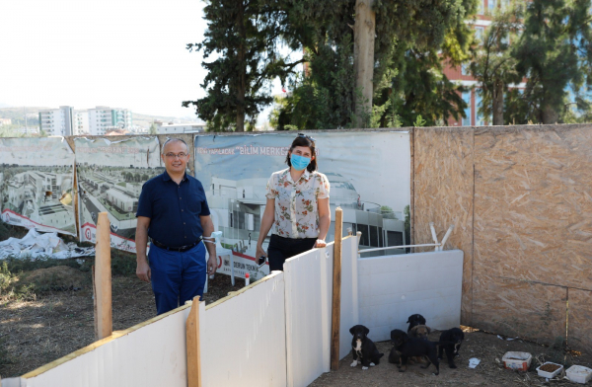

- 13-15.10.2021
Metalurji Topluluğu'nun ve Bilimsel Araştırma Topluluğu'nun, 13-15 Ekim 2021 tarihleri arasında " Uluslararası Kaynak Konferansına Ev Sahipliği Yapmak" konulu konferansı

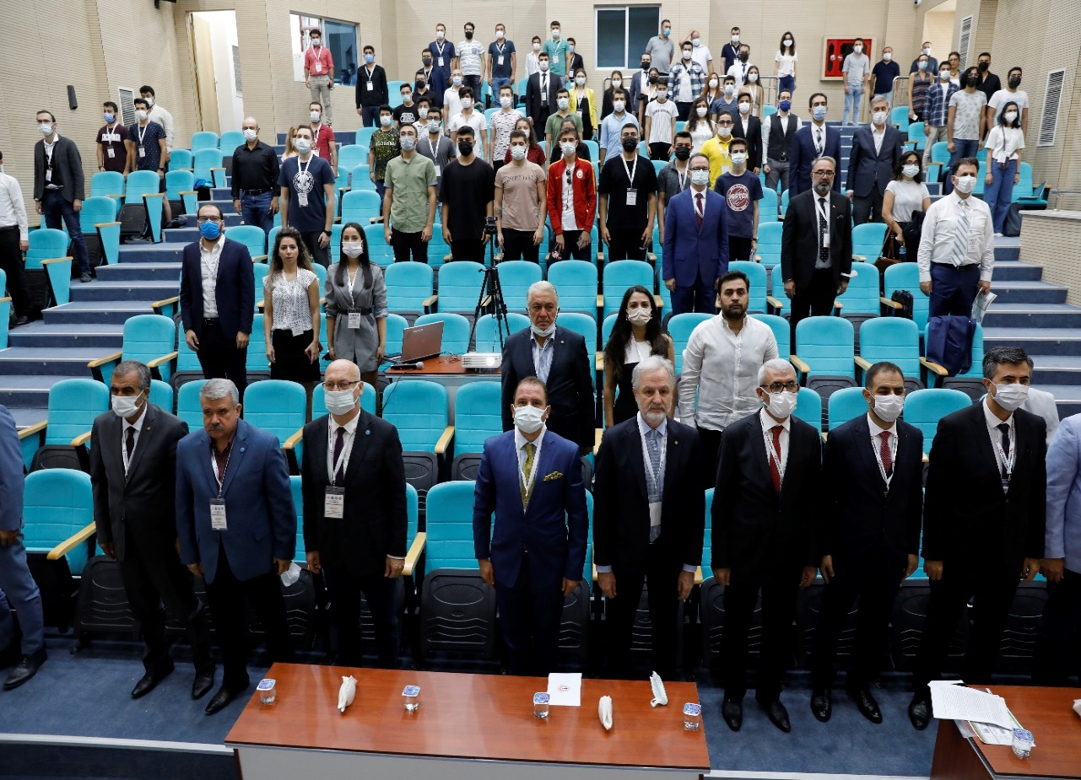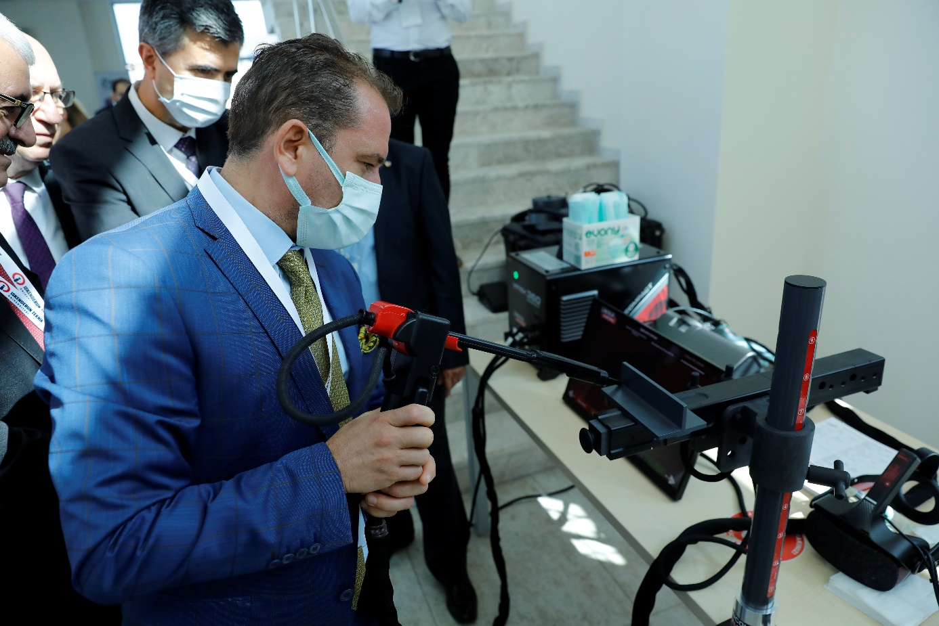

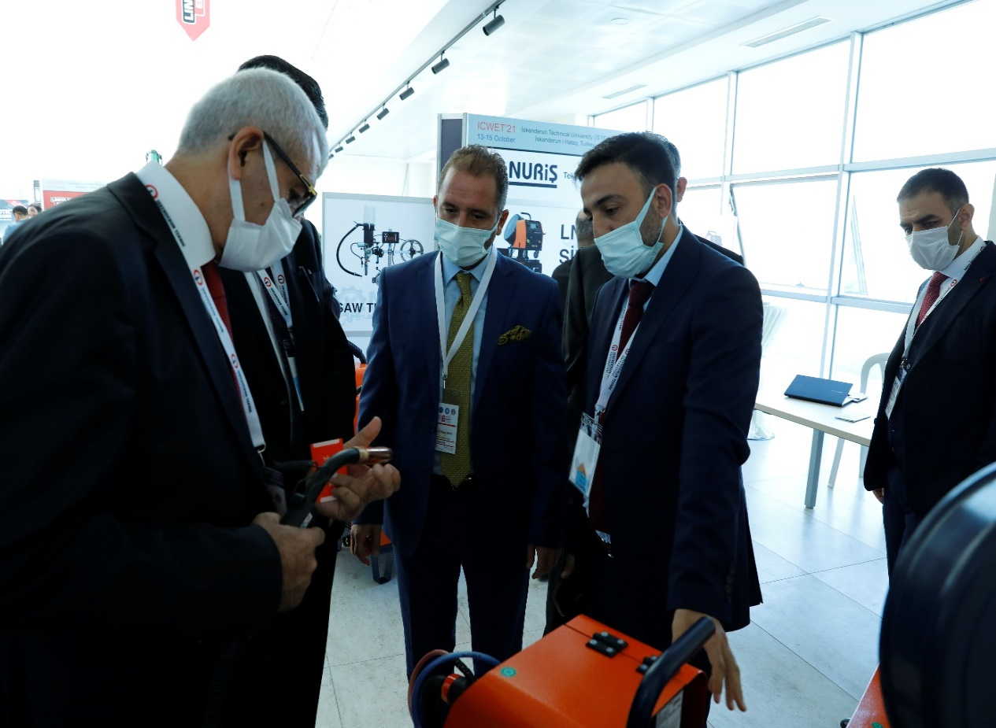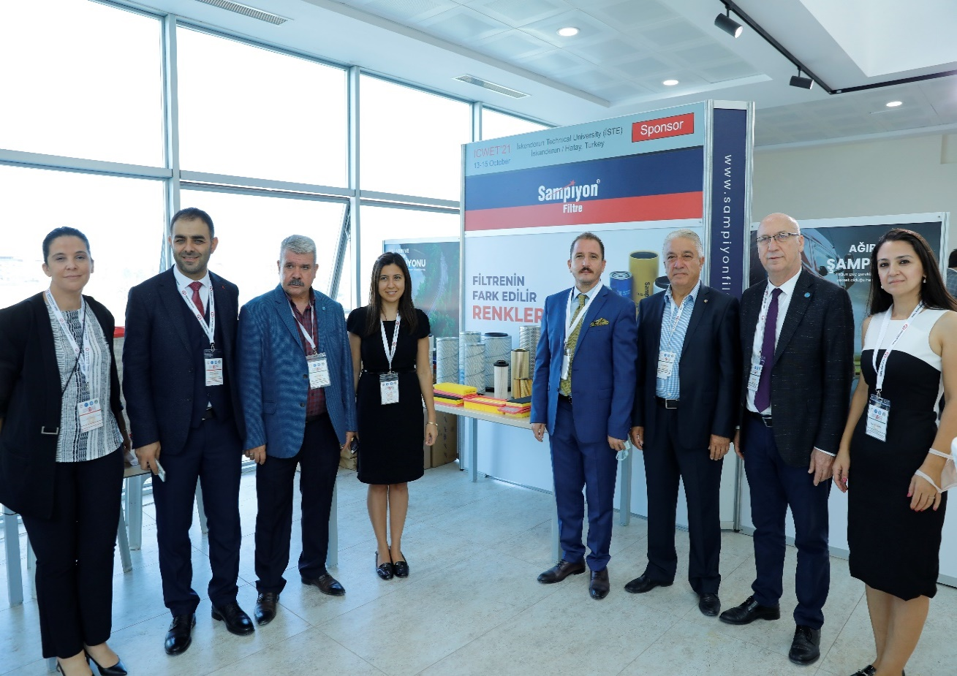

19- 22.10.2021
İSTE-ESPOR Topluluğu Genel Kurul Toplantısı

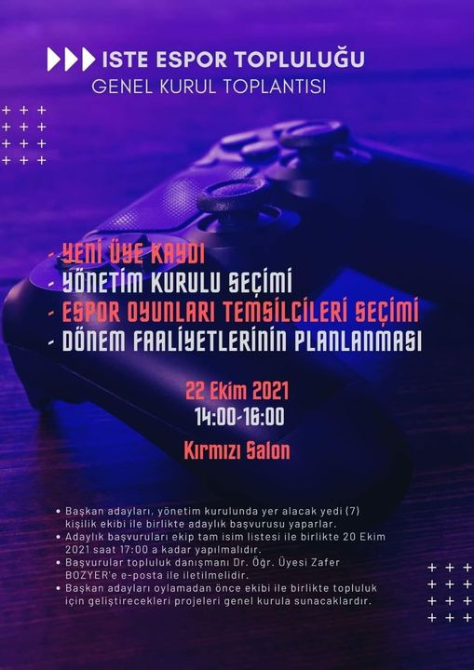

20- 24.10.2021

İste İzcilik Topluluğu- Doğa Yürüyüşü Faaliyeti

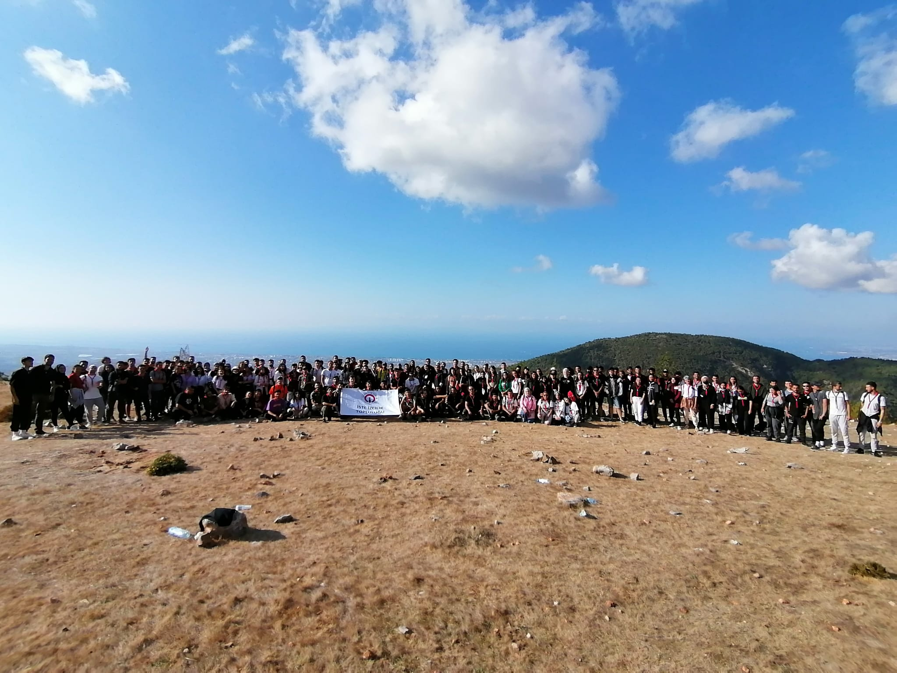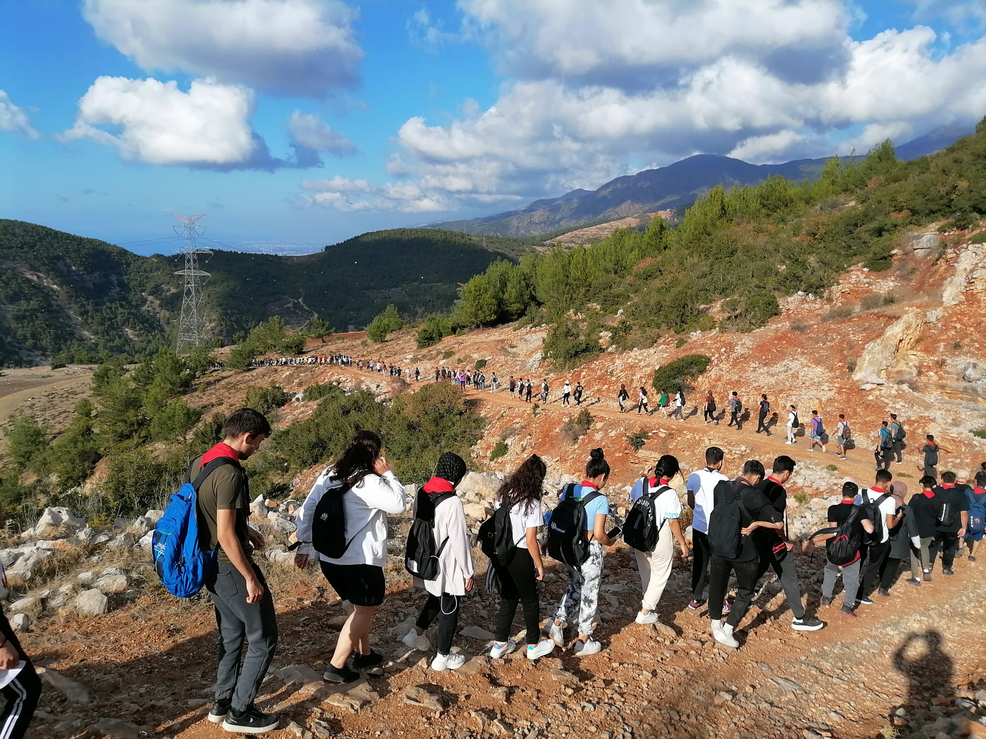

21- 31.10.2021
İste İzcilik Topluluğu- Piknik Faaliyeti

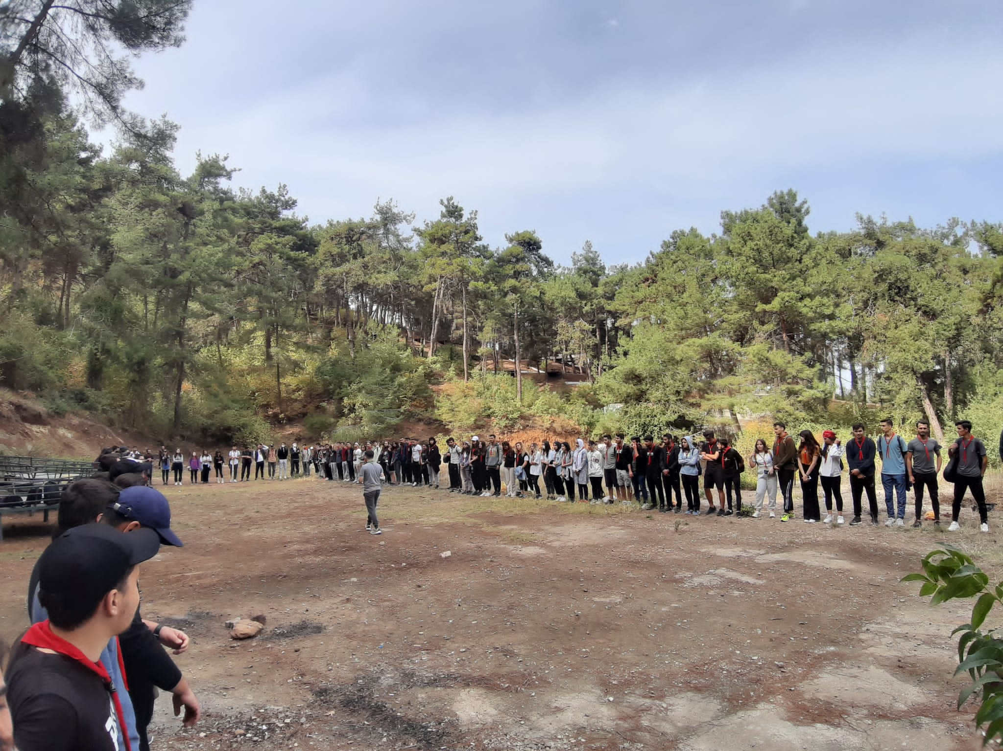

22- 06.11.2021
İste İzcilik Topluluğu- 3. Geleneksel İzci Olimpiyatları

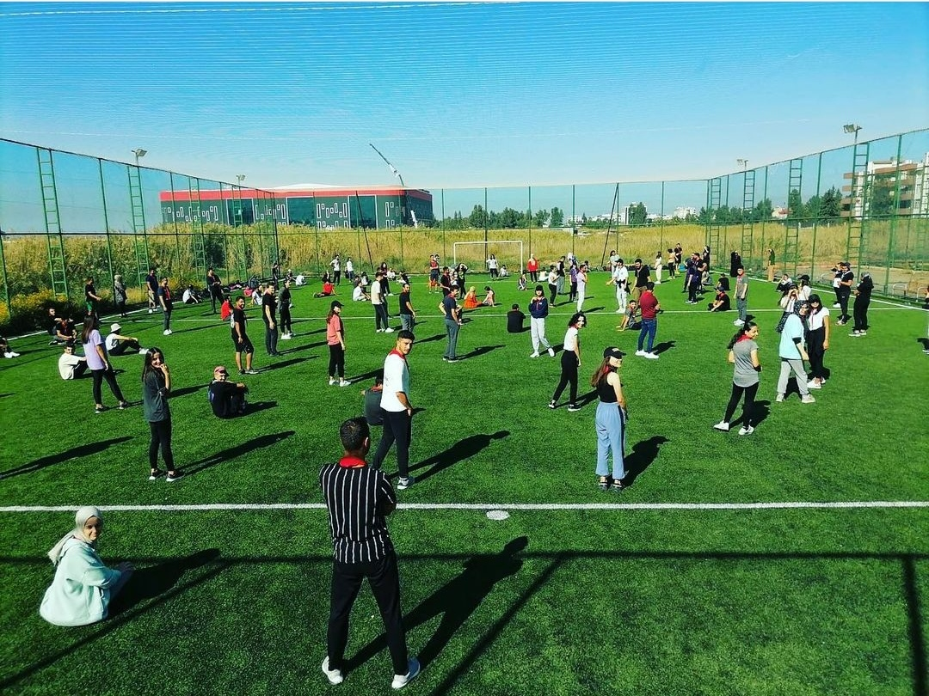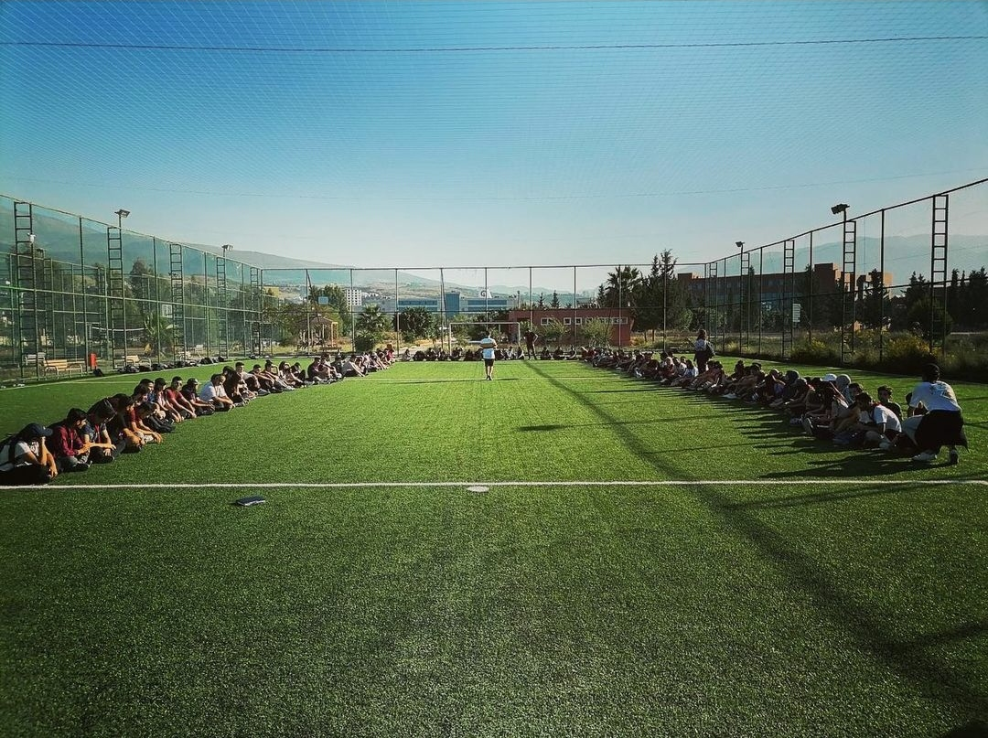

23- 10.11.2021

İSTE Atatürkçü Düşünce Öğrenci Topluluğunun “Atatürk’ün Son Hatırası “Hatay” “ konulu konferansı.

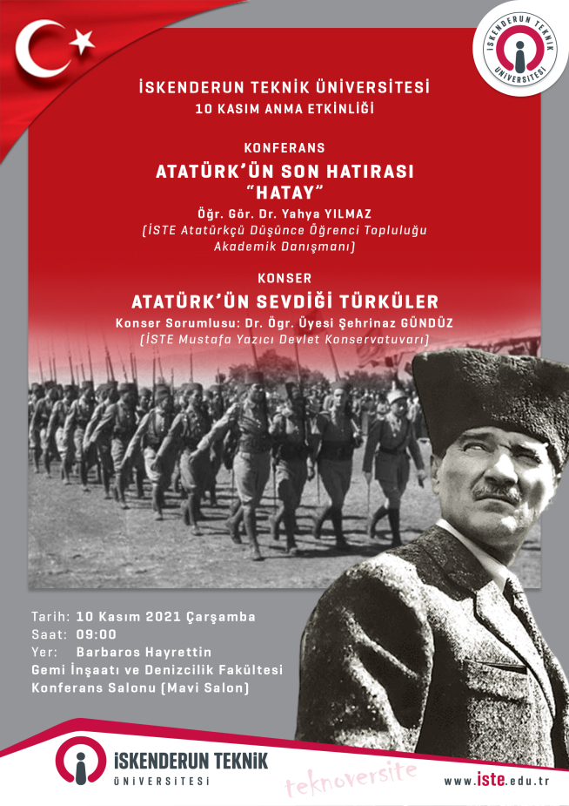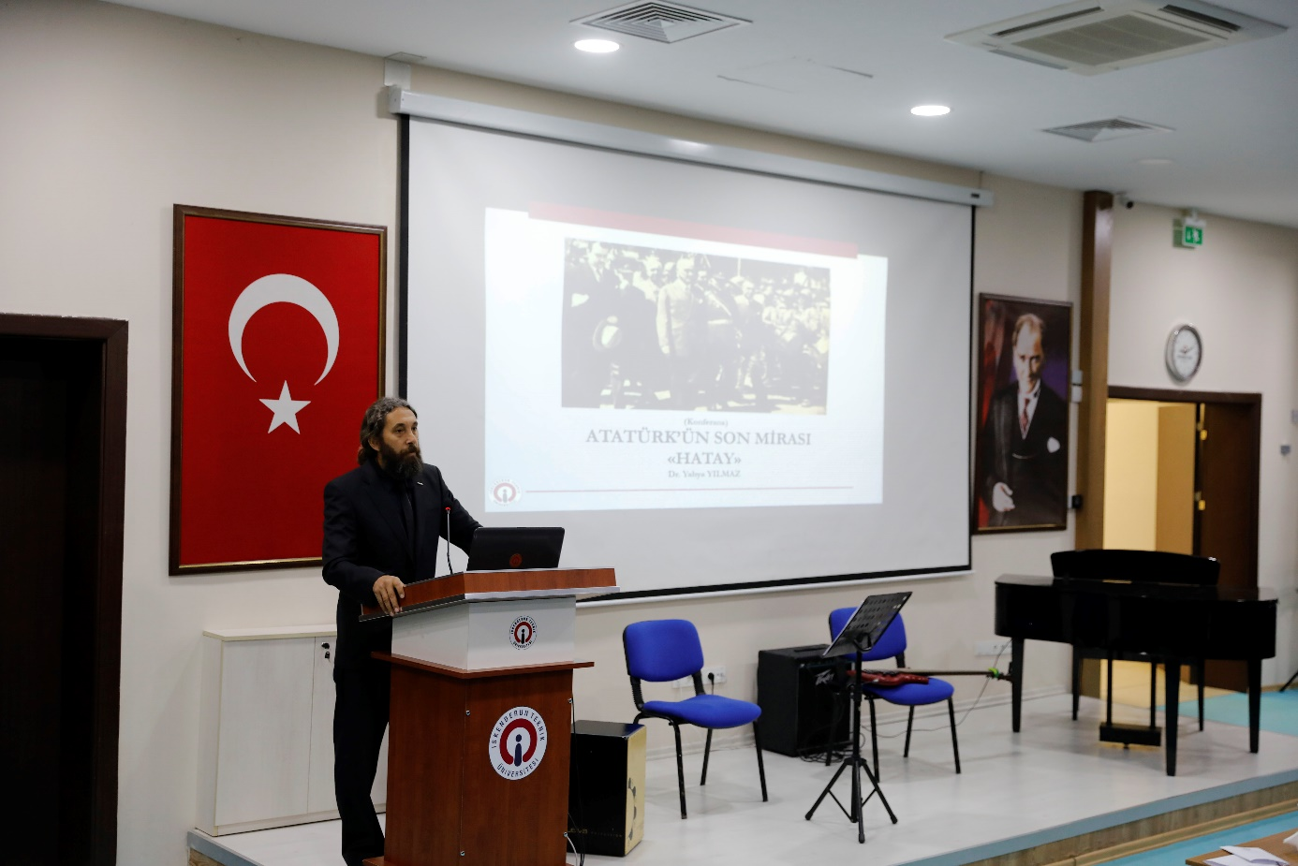

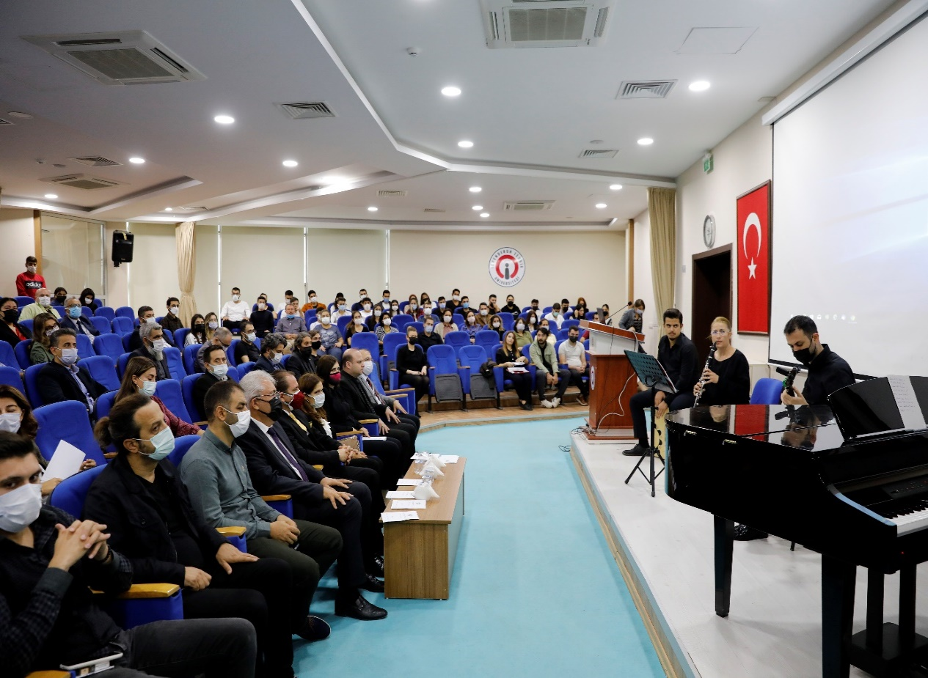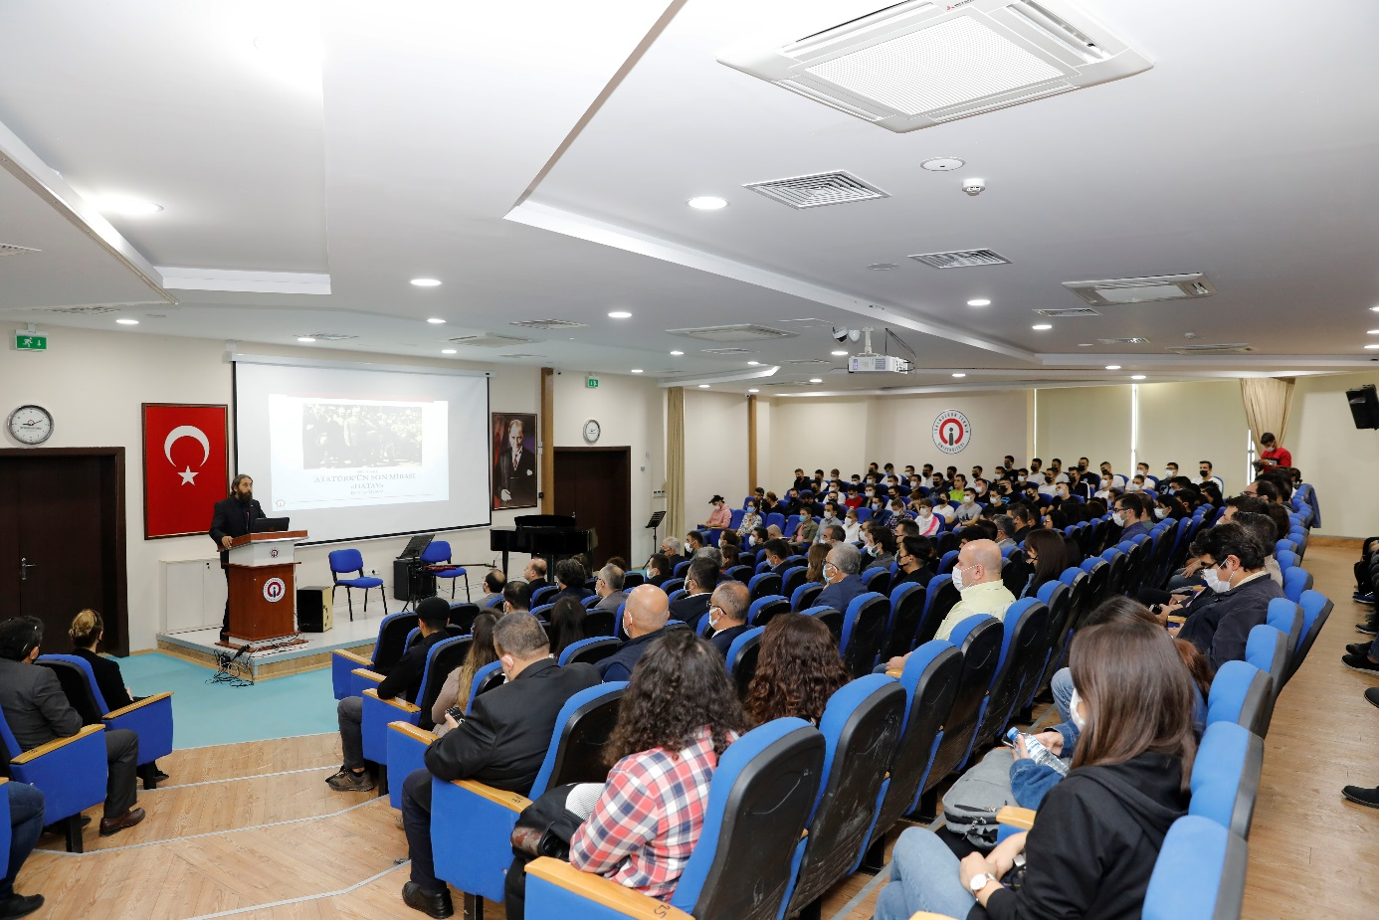

24- 30/11/2021 - 12/12/2021

İSTE- denizcilik örf, adet ve kariyer topluluğu’nun 30/11/2021- 12/12/2021 tarihleri arasında düzenlediği 3. Geleneksel Kış Kariyer günleri etkinliği

- ince denizcilik şirketi

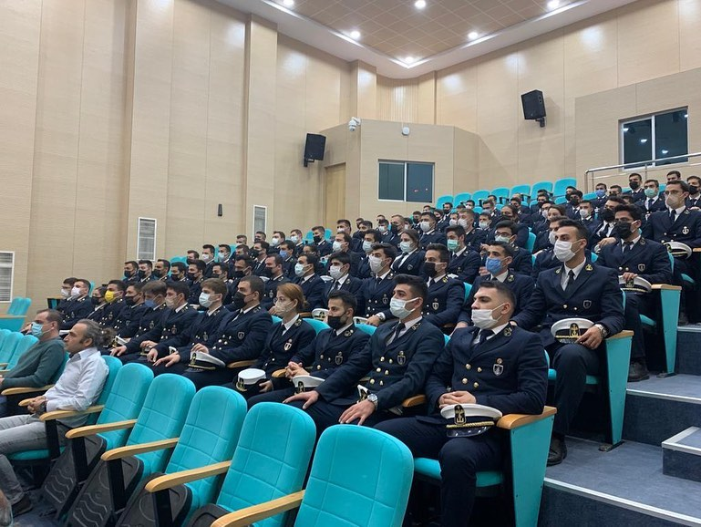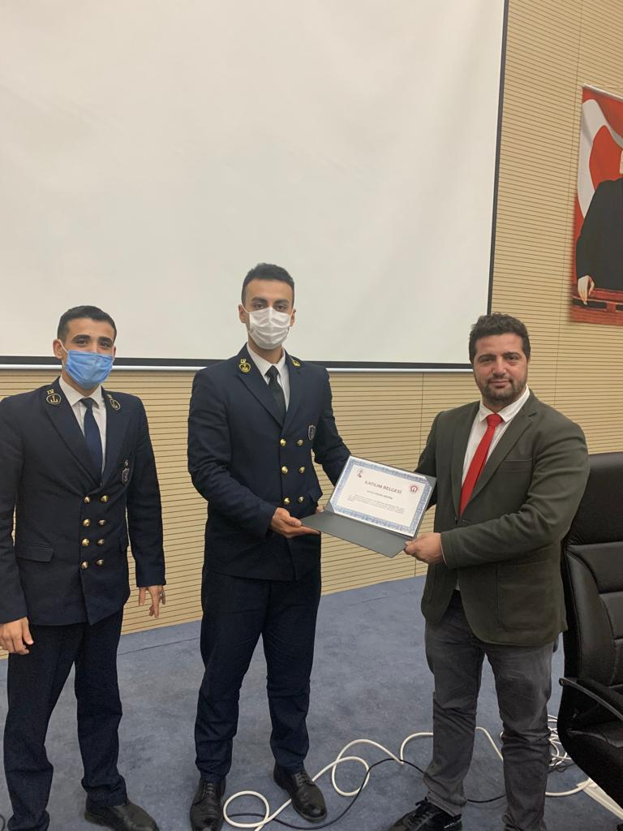

- Zenith denizcilik şirketi

- 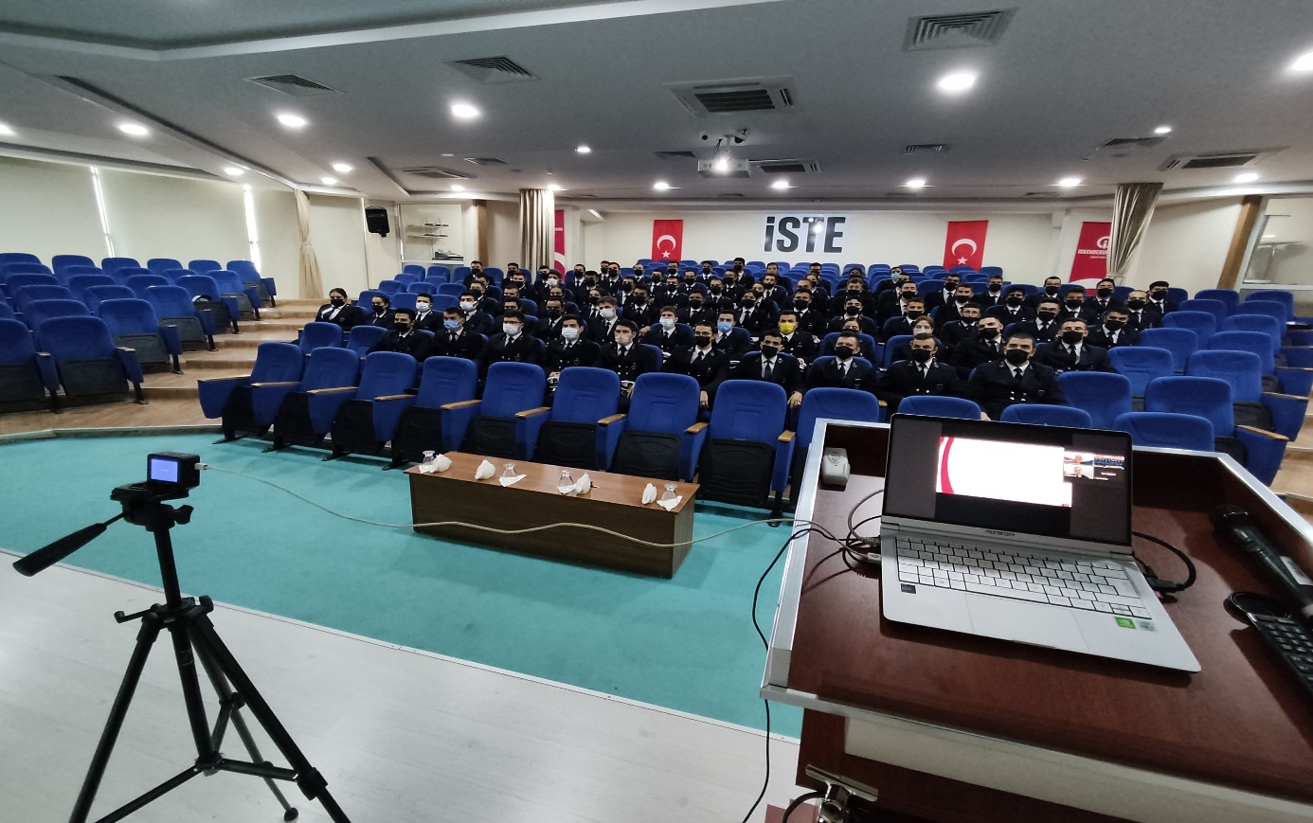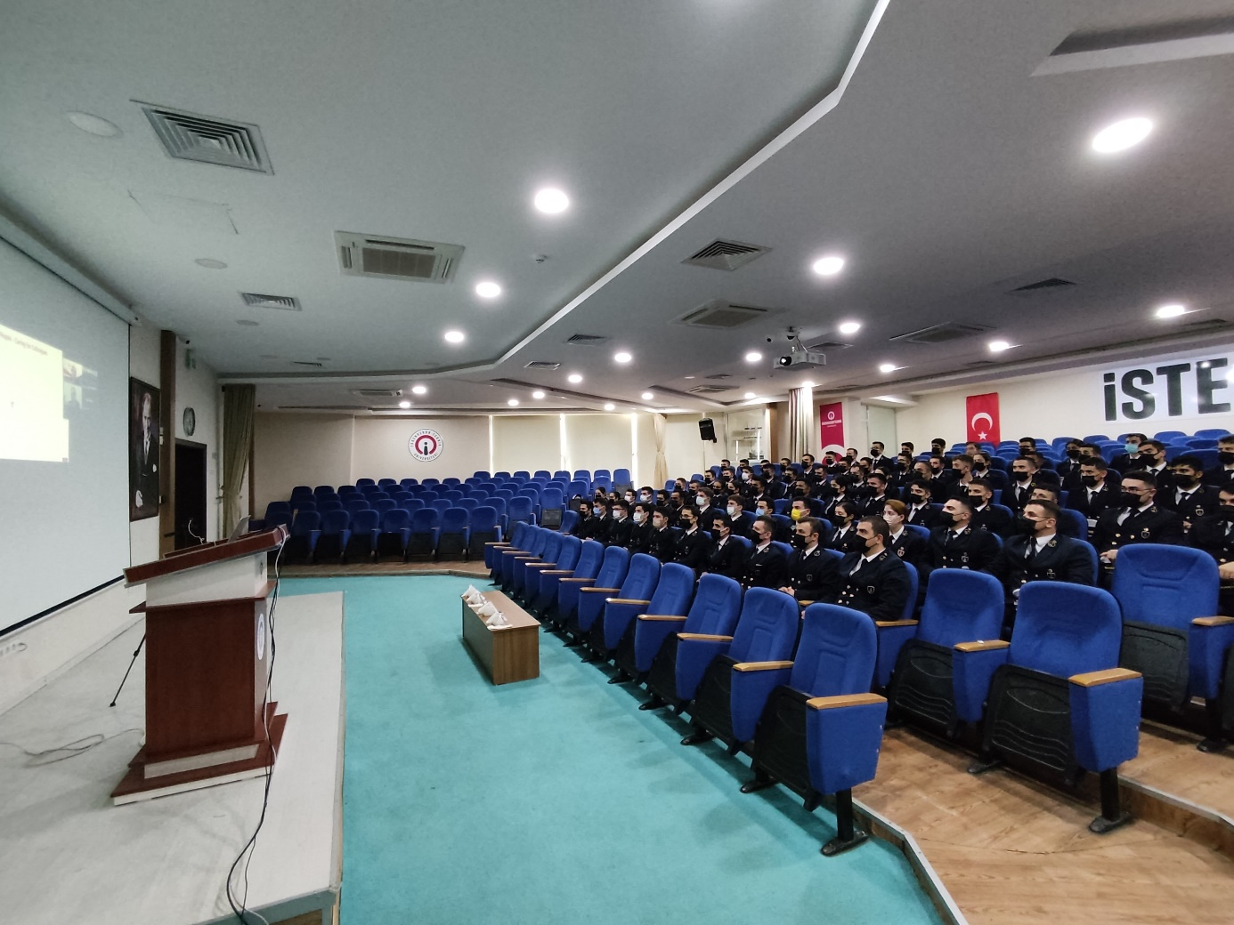

- Türk Uzakyol Gemi Kaptanları Derneği

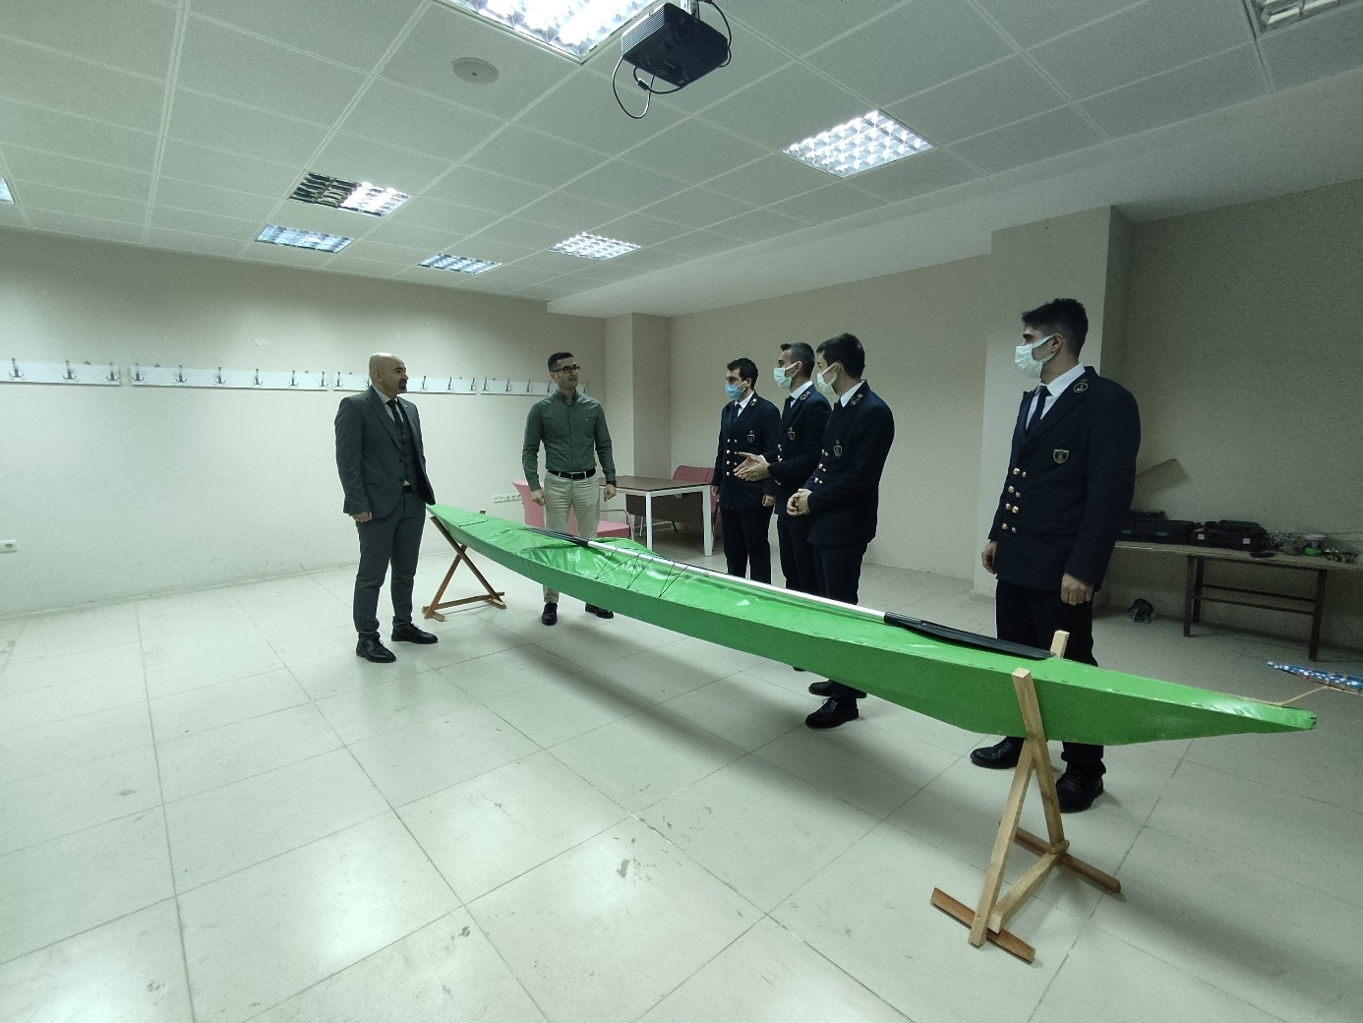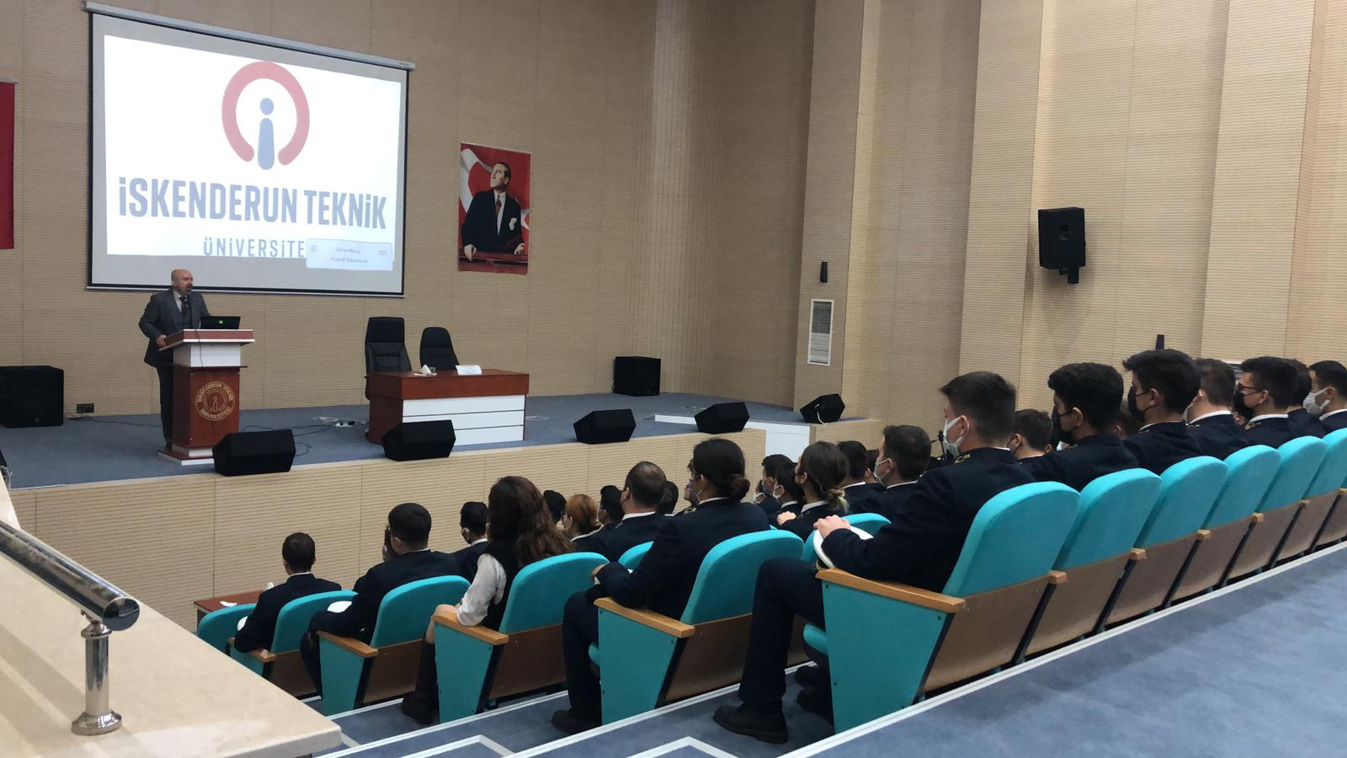

- YASA Denizcilik Şirketi

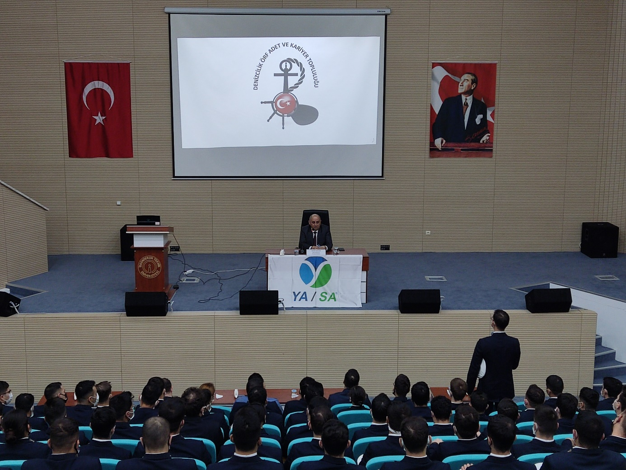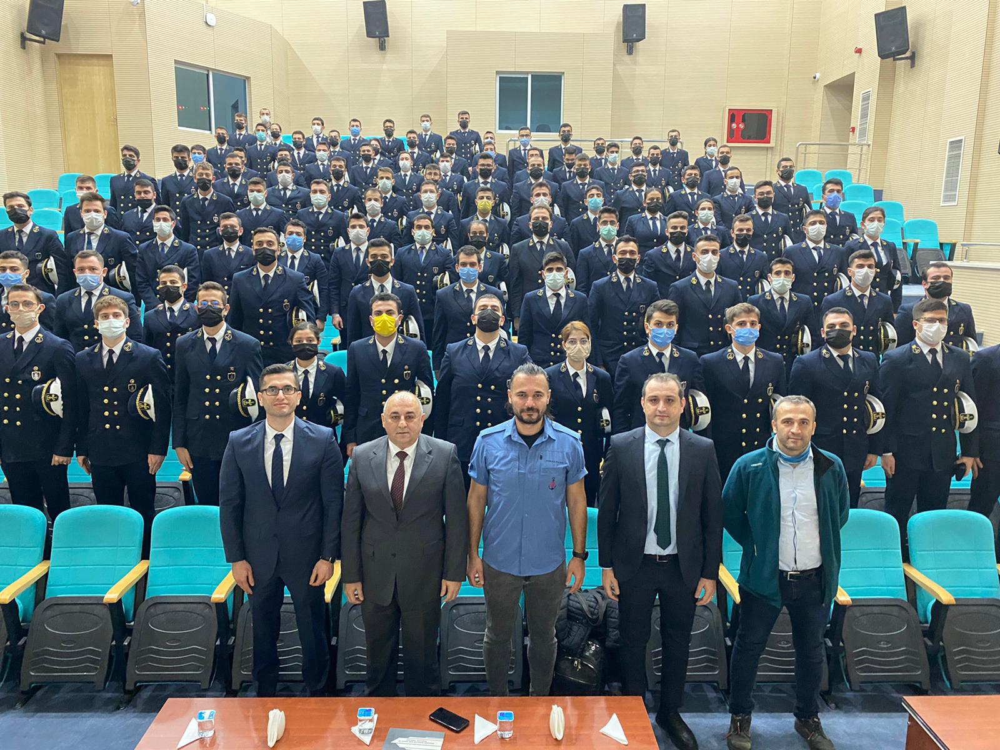

- ARKAS Denizcilik Şirketi

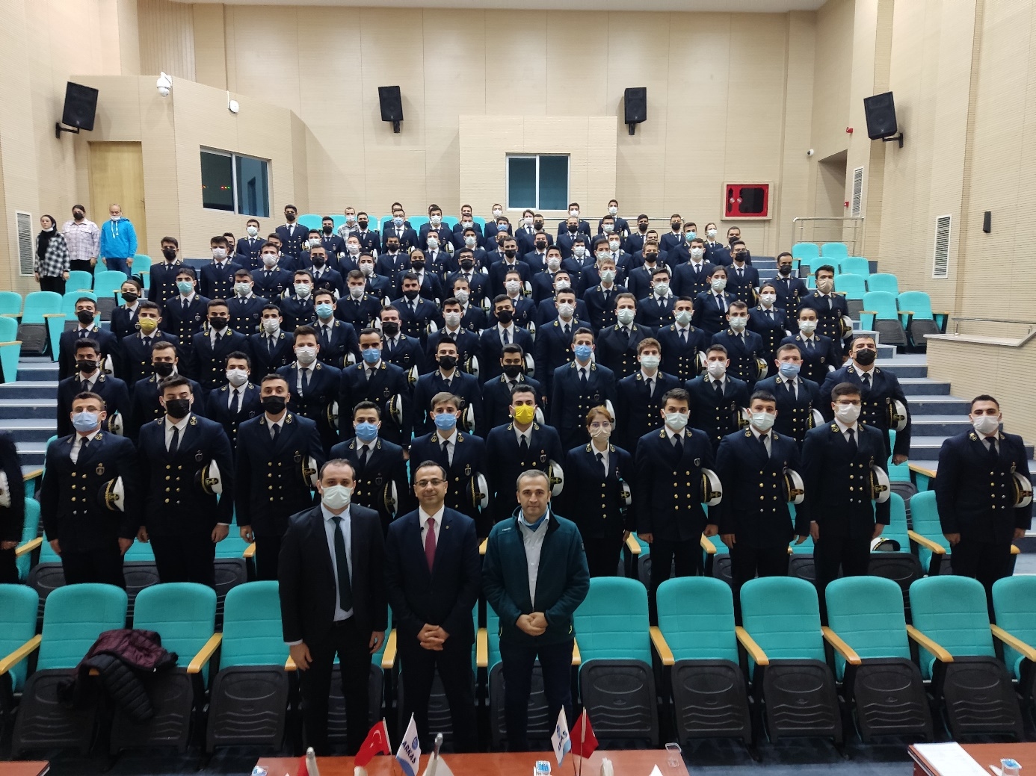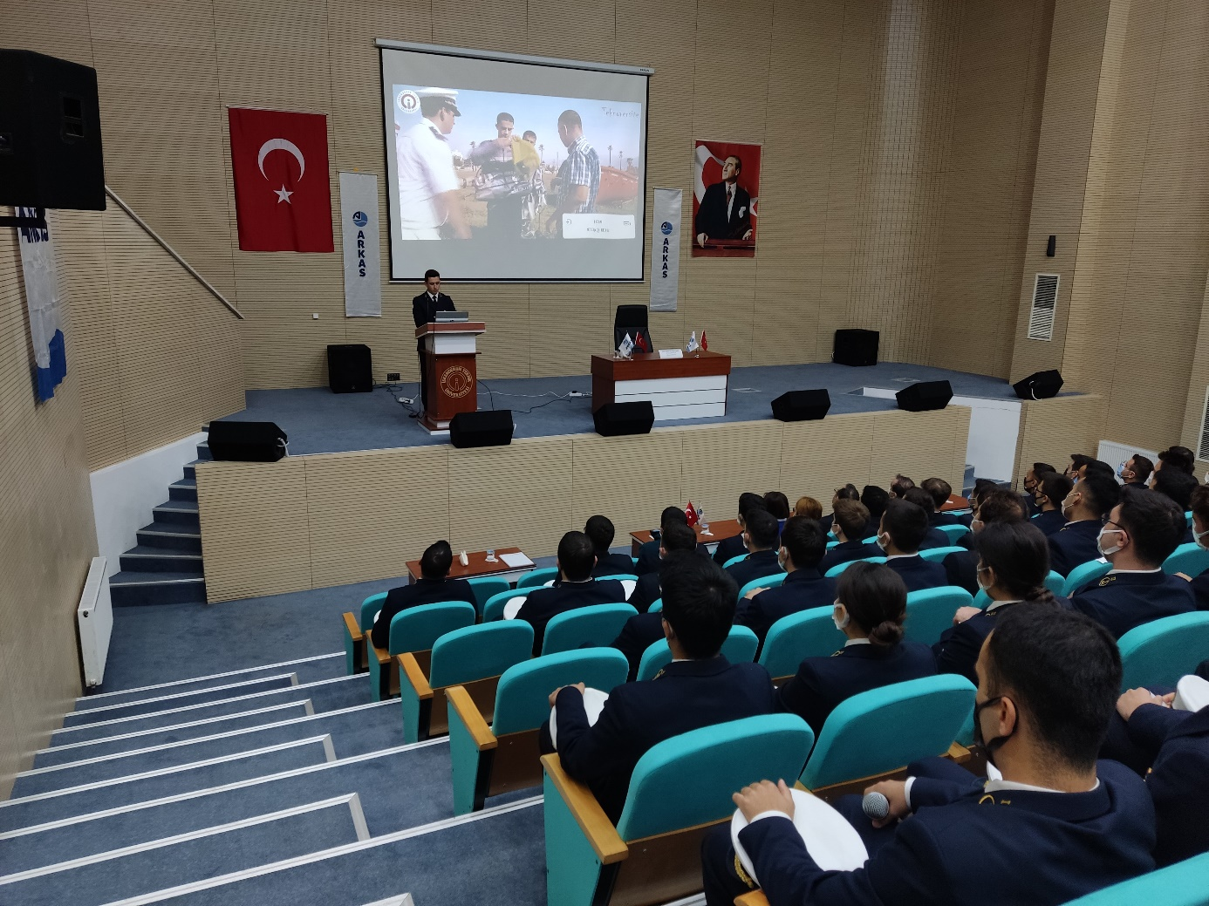

25- 03.12.2021

İste Ekonomi Topluluğu 3 Aralık Dünya Engelliler Günü Etkinliği

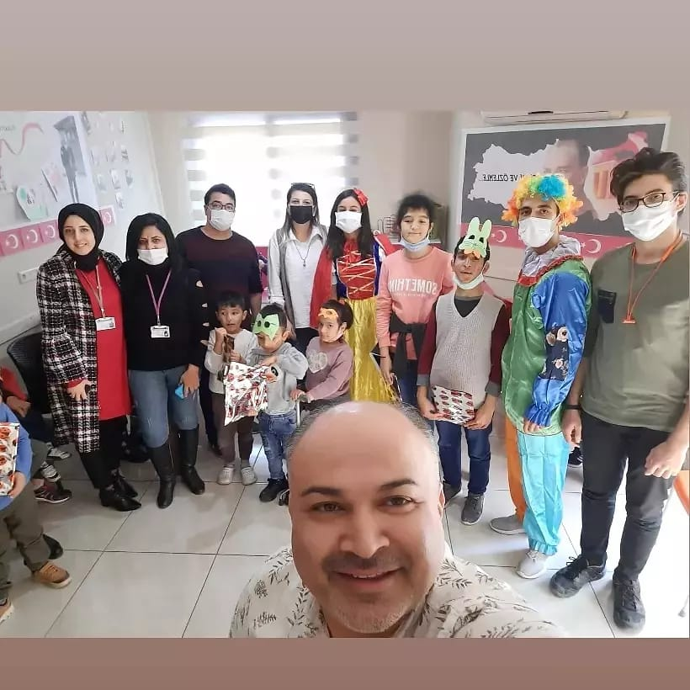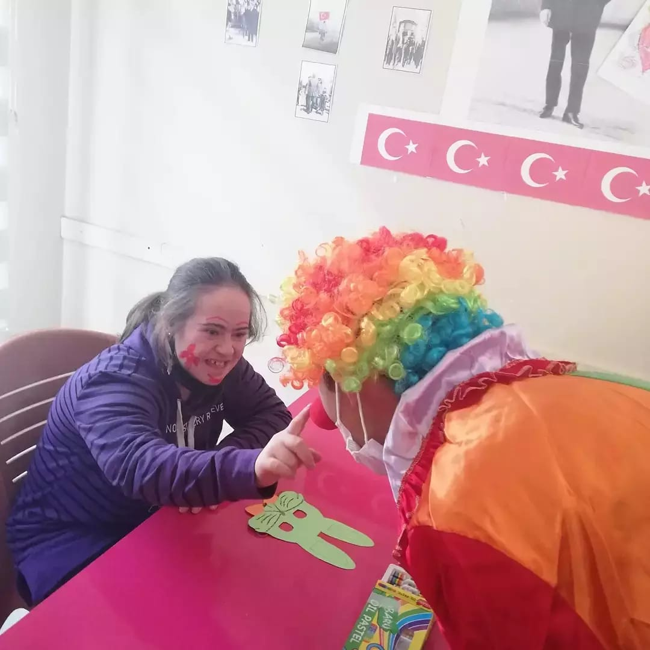

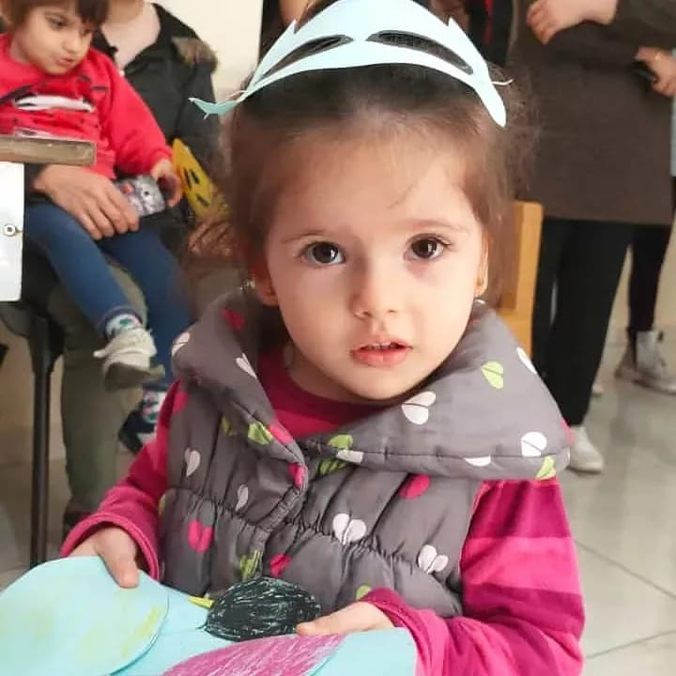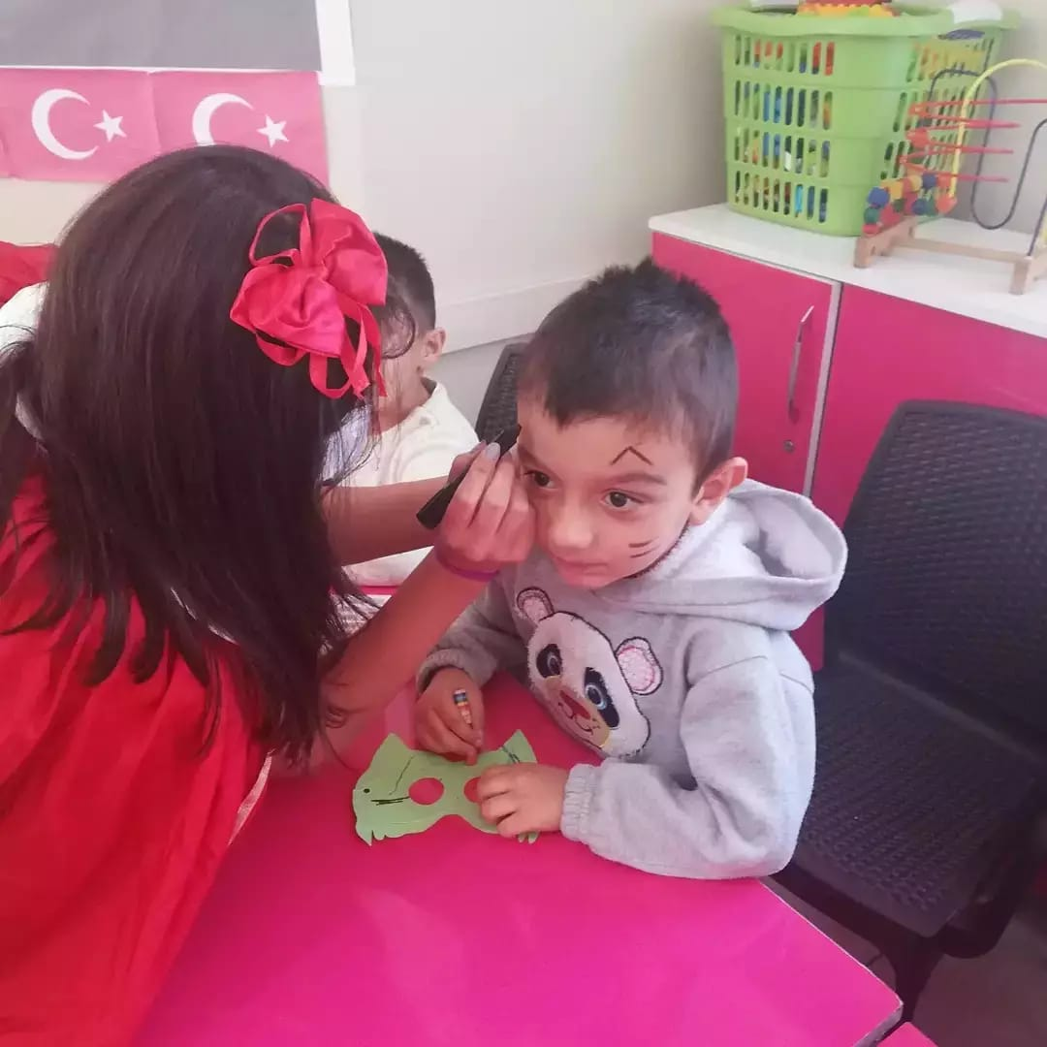

26- 07.12.2021

İSTE Havacılık Topluluğu
7 Aralık Dünya Sivil Havacılık Günü Etkinlikleri
Yamaç Paraşütü Gösterisi
Model Uçak Gösterisi
Jandarma Çelik Kanatlar'ın Helikopter Gösterisi
"İkilem” Konseri"

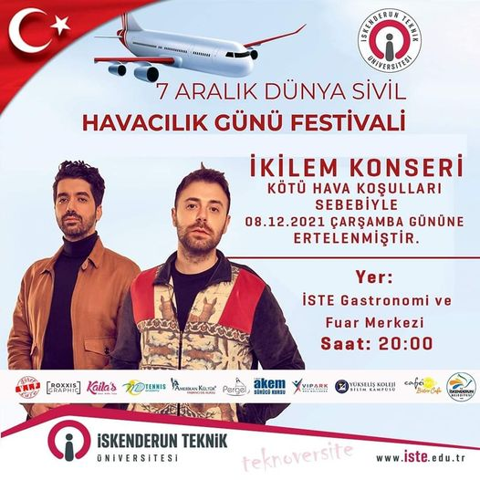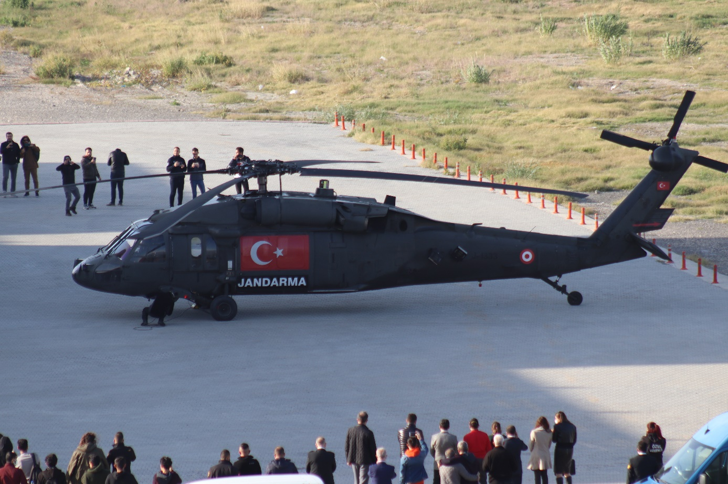

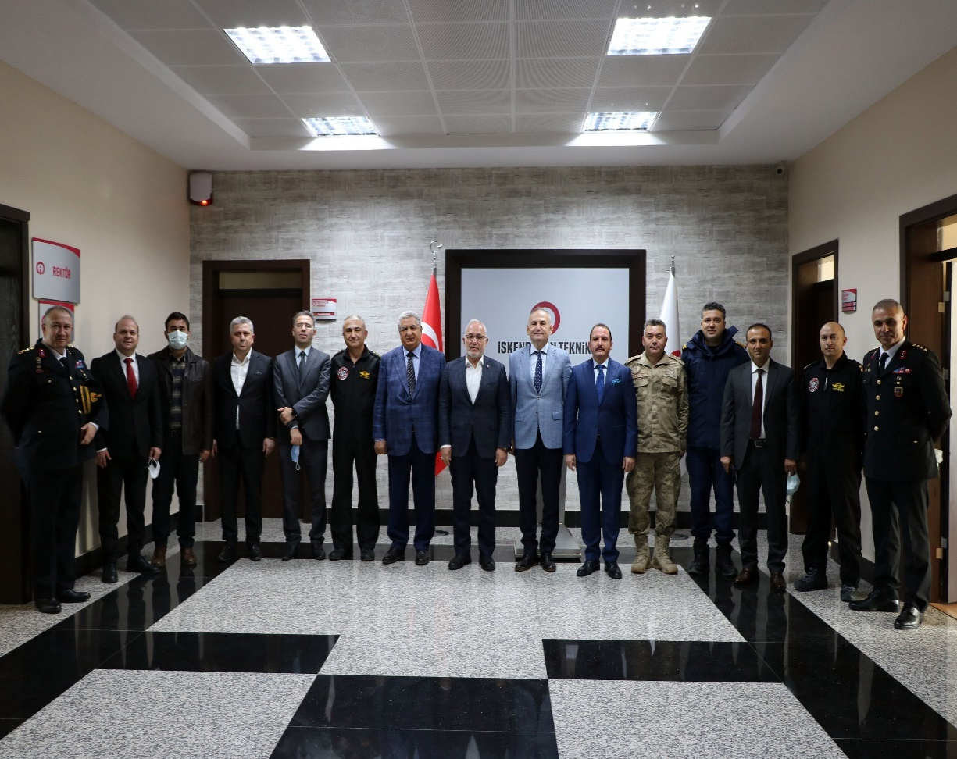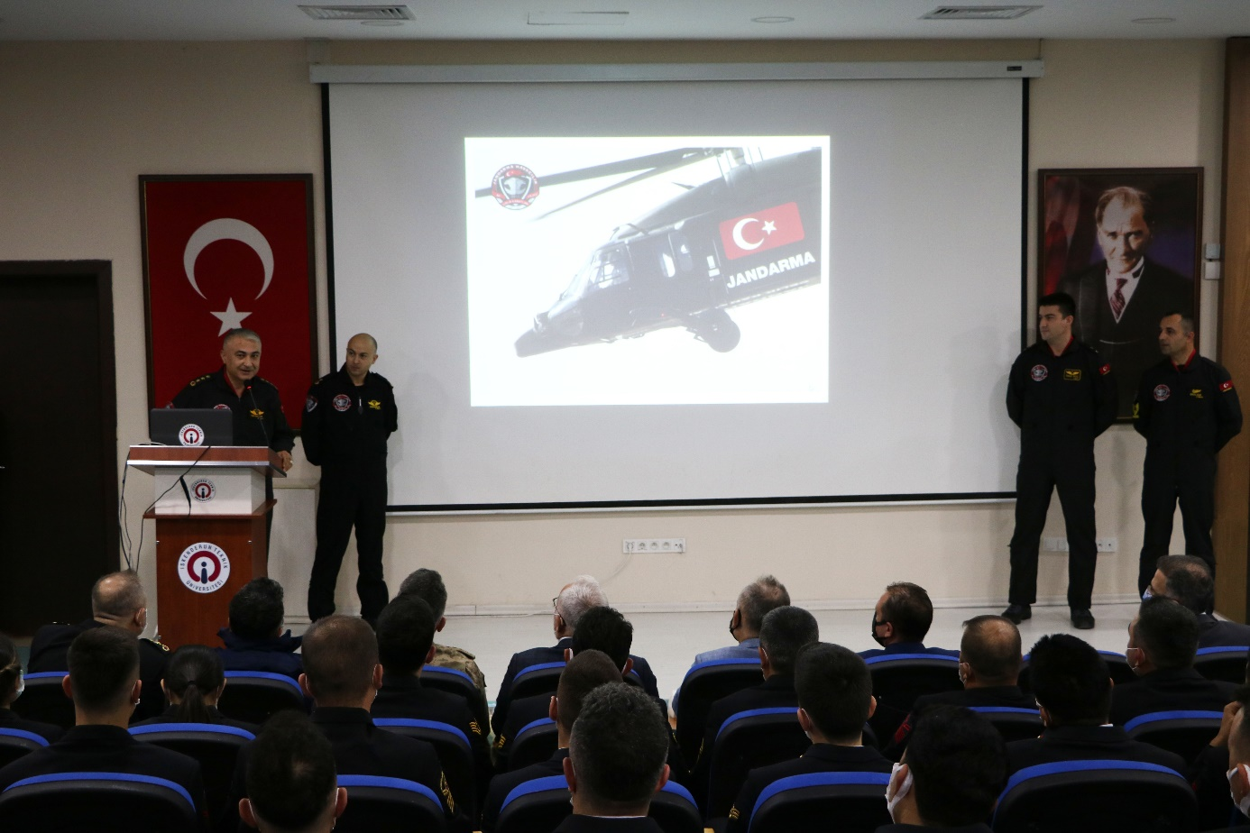

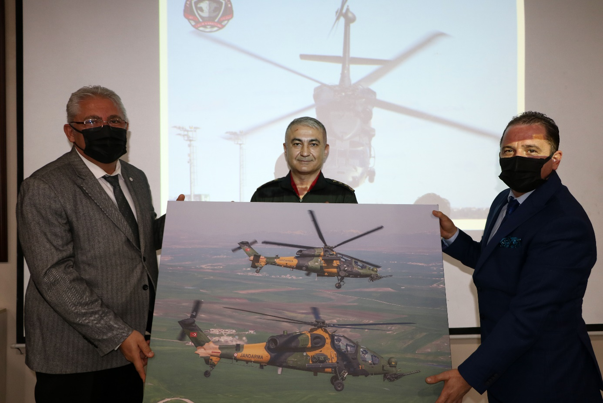

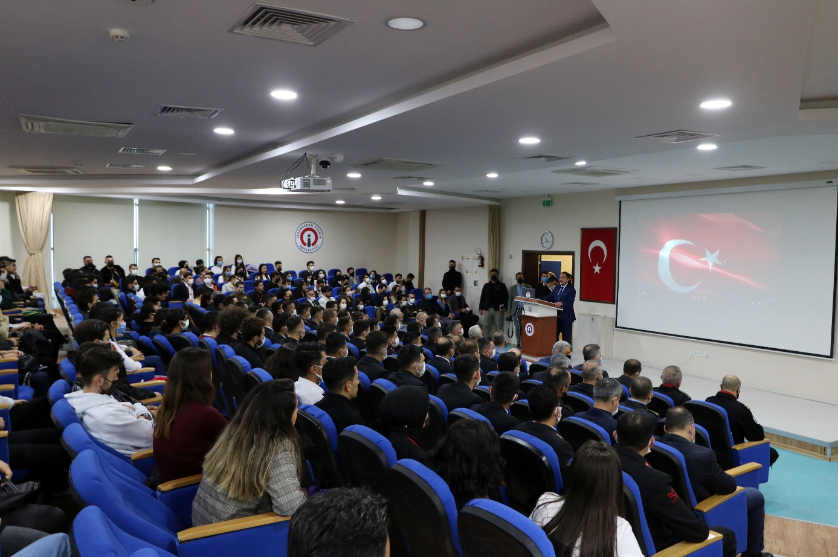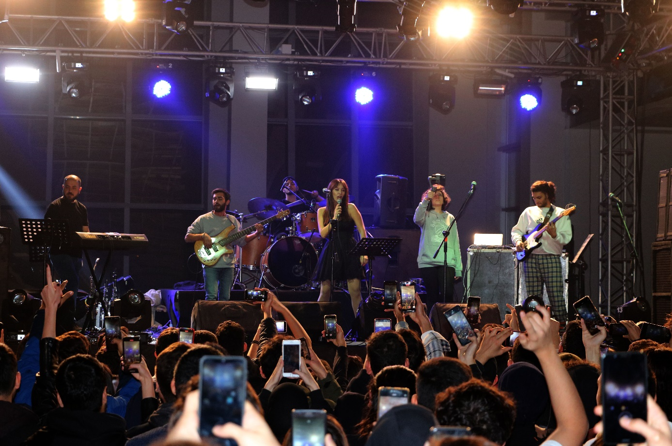

27- 15.12.2021

İSTE-SPE Topluluğu’nun, 15.12.2021 tarihinde gerçekleşen mesleki kariyer söyleşi etkinliği

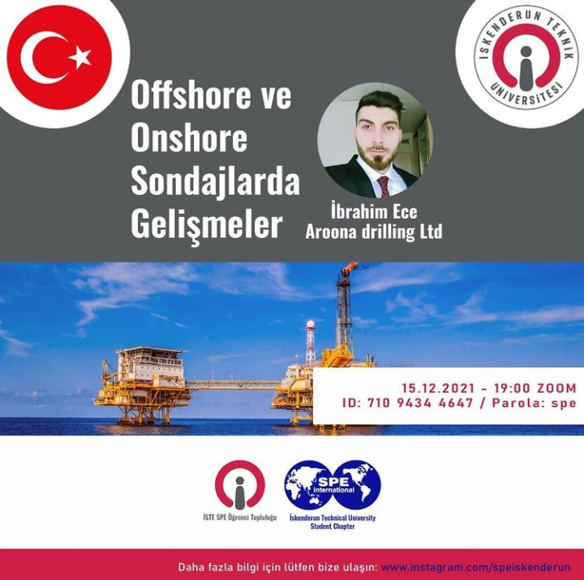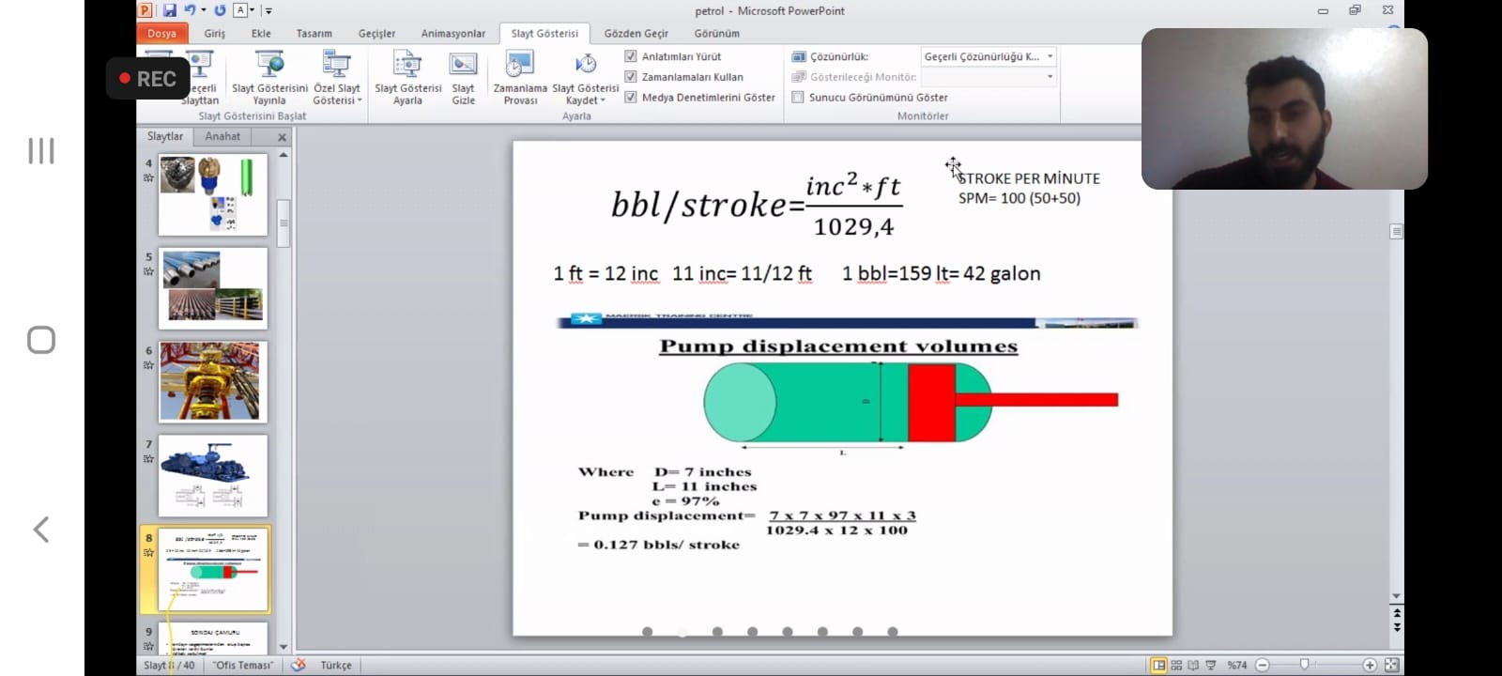

28- 18.12.2021

İste İzcilik Topluluğu- 2.Altın Zambak Kısa Film Festivali

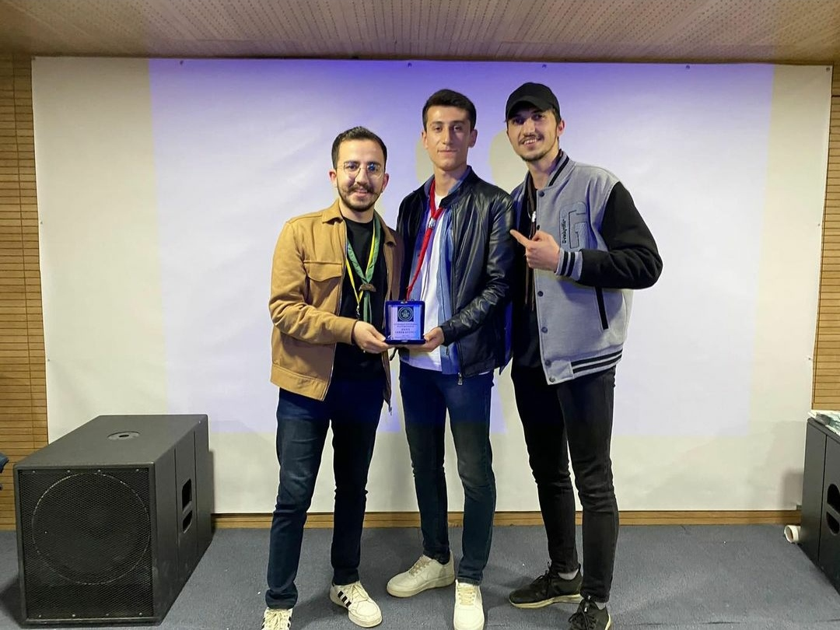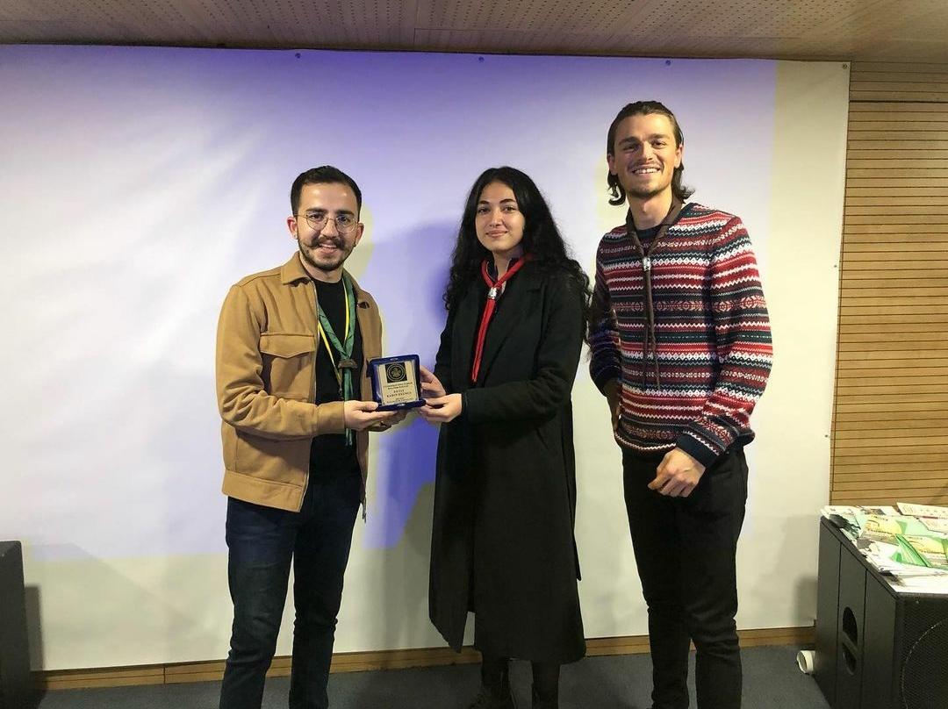

29- 24.12.2021

İSTE Tiyatro Topluluğunun düzenlediği "Oyunculuk, İçe Giden Bir Yolculuk..." adlı tiyatro eğitim etkinliği

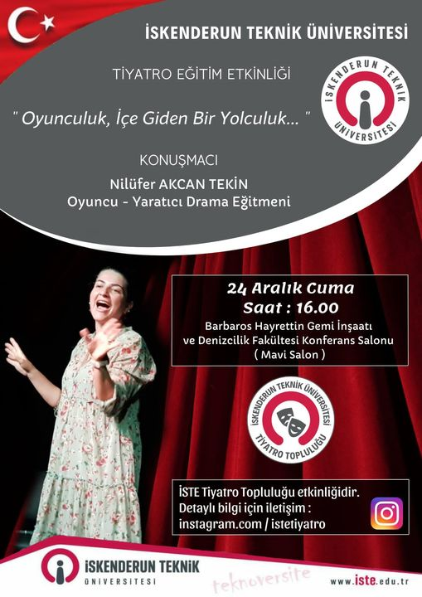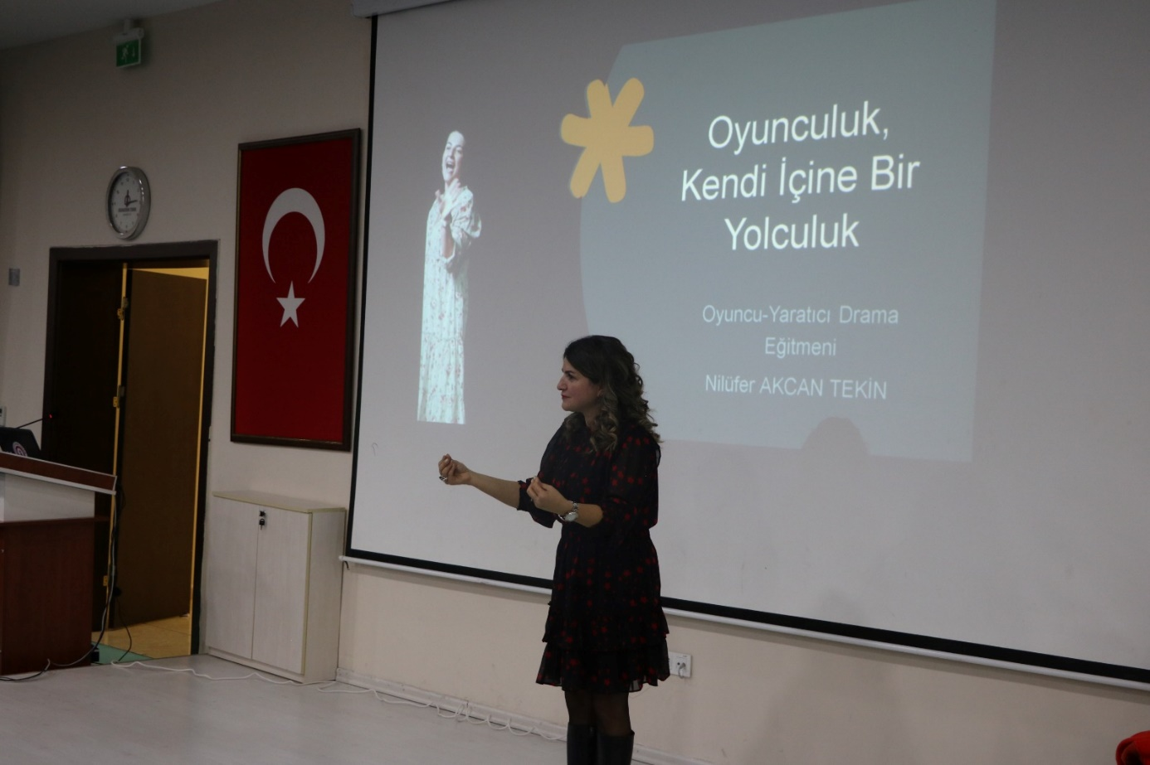

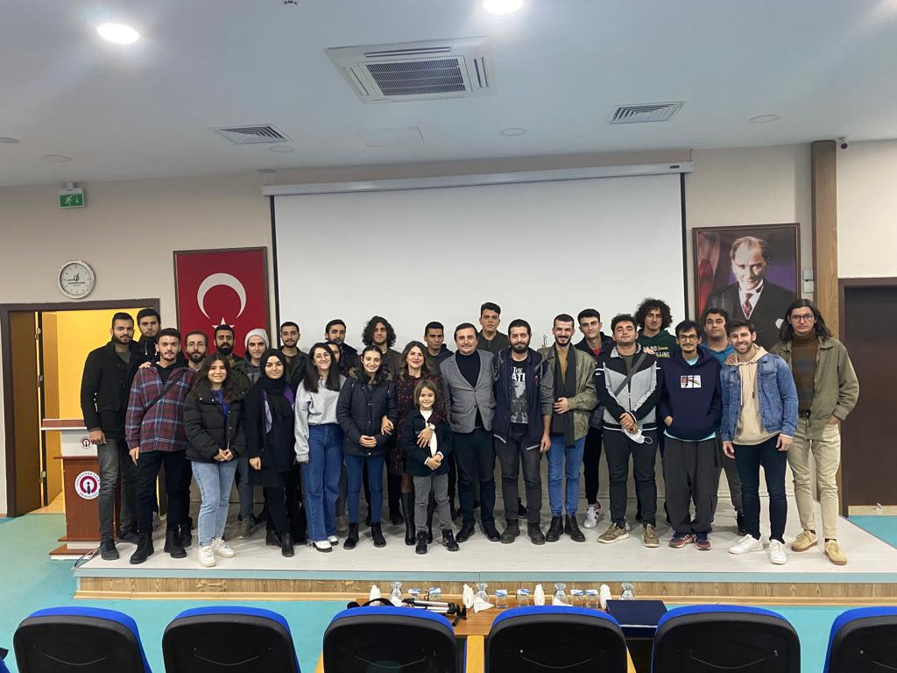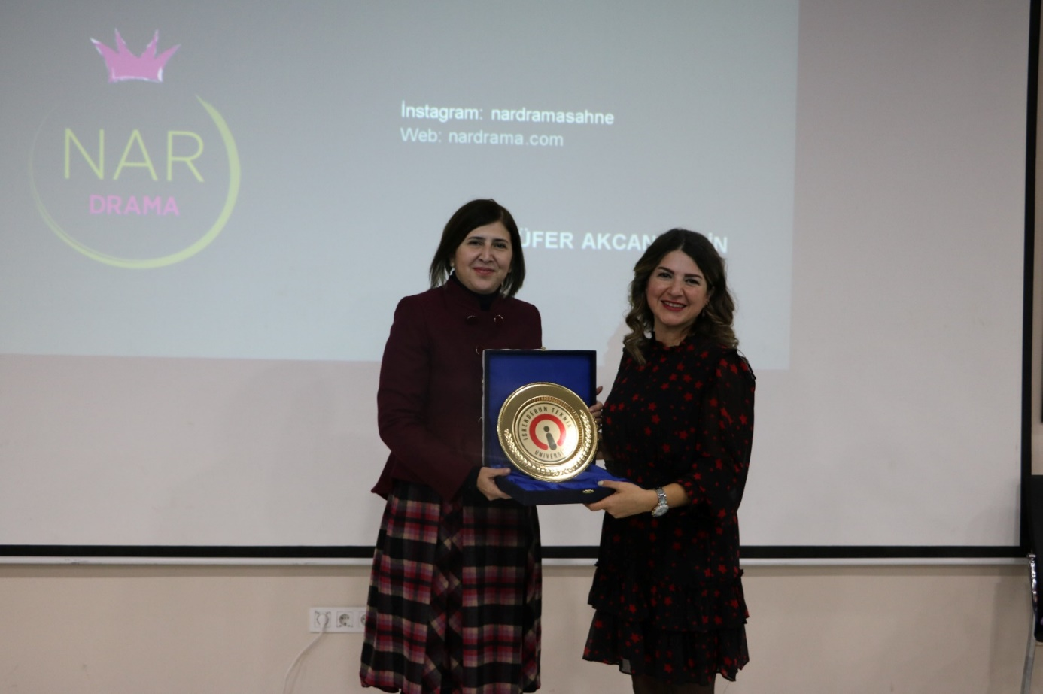

30- 25.12.2021
İste İzcilik Topluluğu- Altıdan Altıya Kamp Faaliyeti

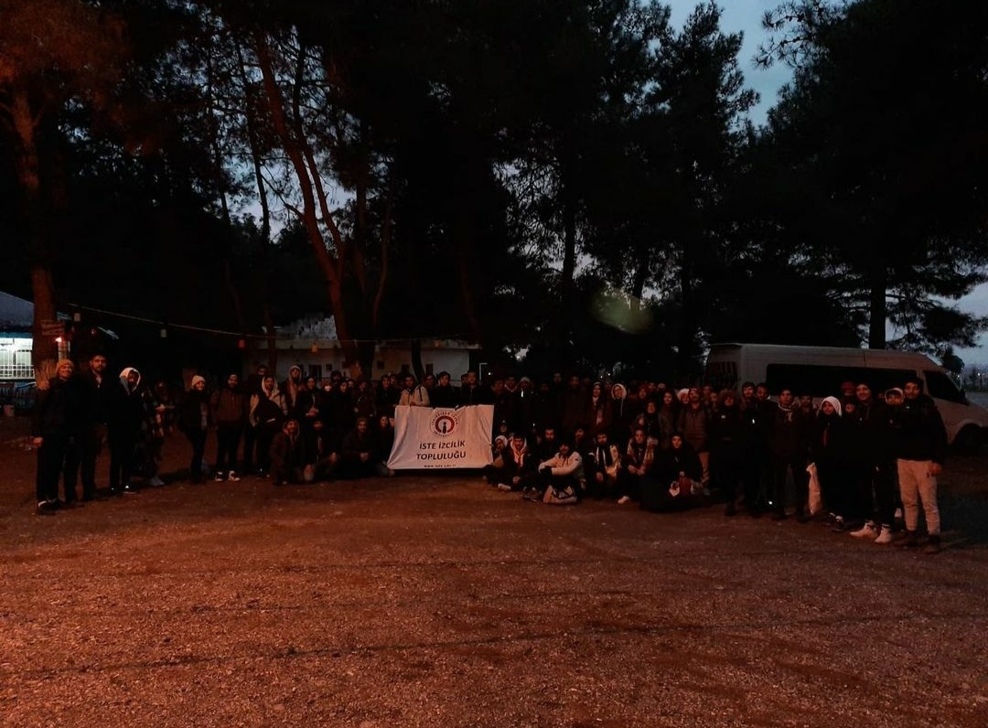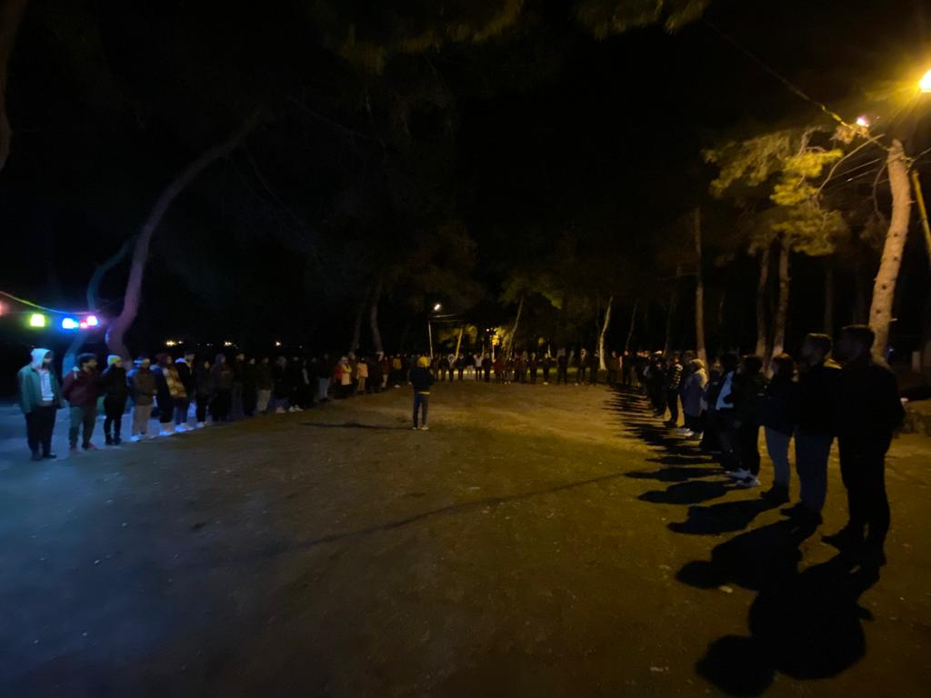

31- 29.12.2021

İSTE Türk Halk Müziği Topluluğunun düzenlediği "Türk Halk Müziği Konseri" etkinliği

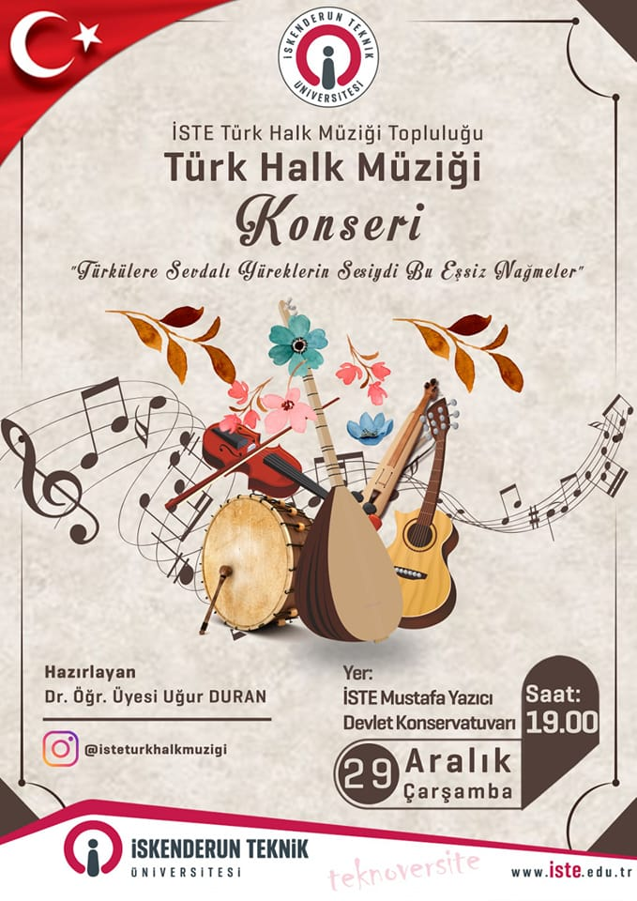

32- 29.12.2021

İSTE Ekonomi Topluluğunun Ekonomi üzerine söyleşilerinin ilki; Selçuk Üniversitesi öğretim üyesi Prof. Dr. Adnan Çelik'in "Girişimciliğe Dayalı Ekonomik Gelişme ve Ahilik Sisteminin Yeri" söyleşisi

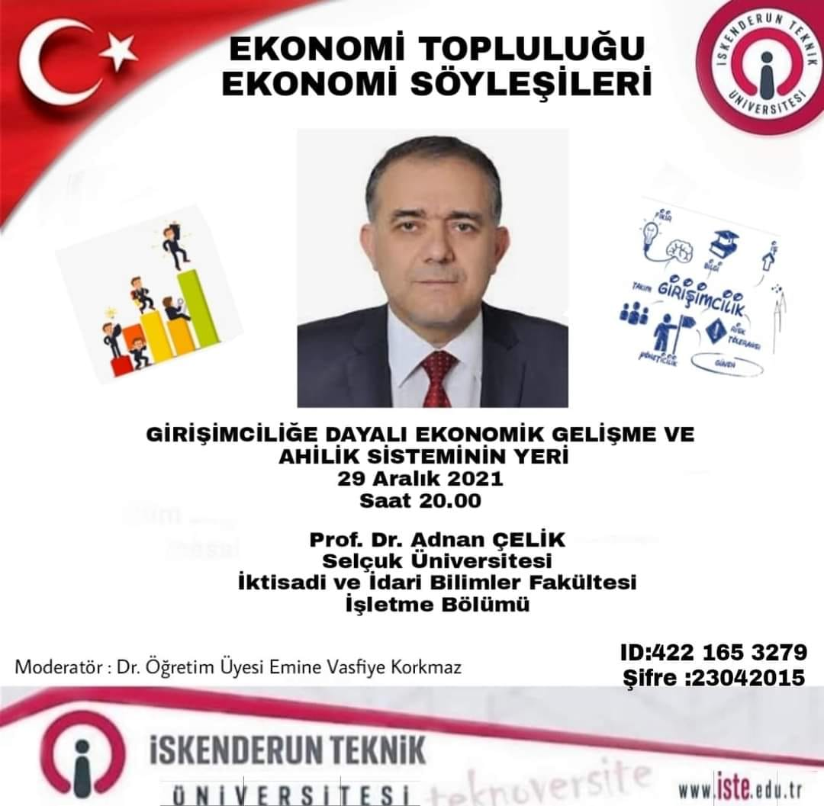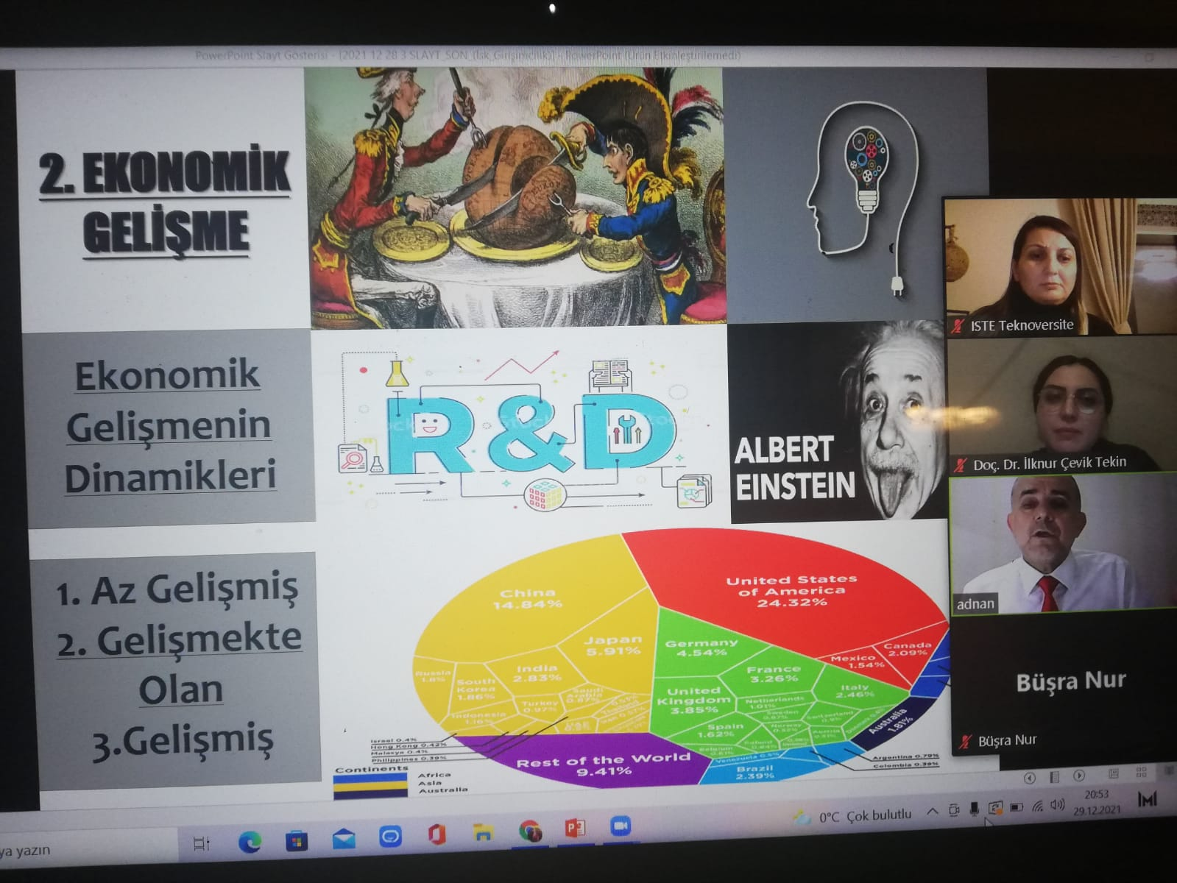

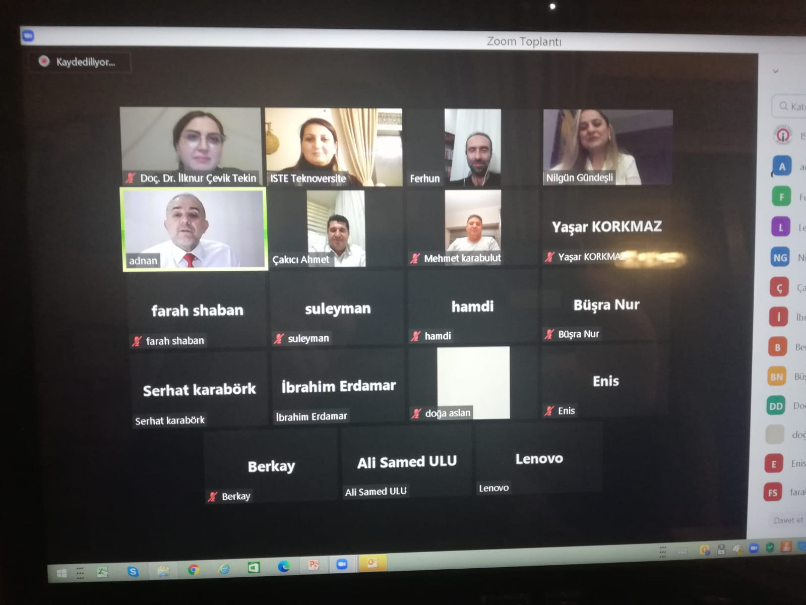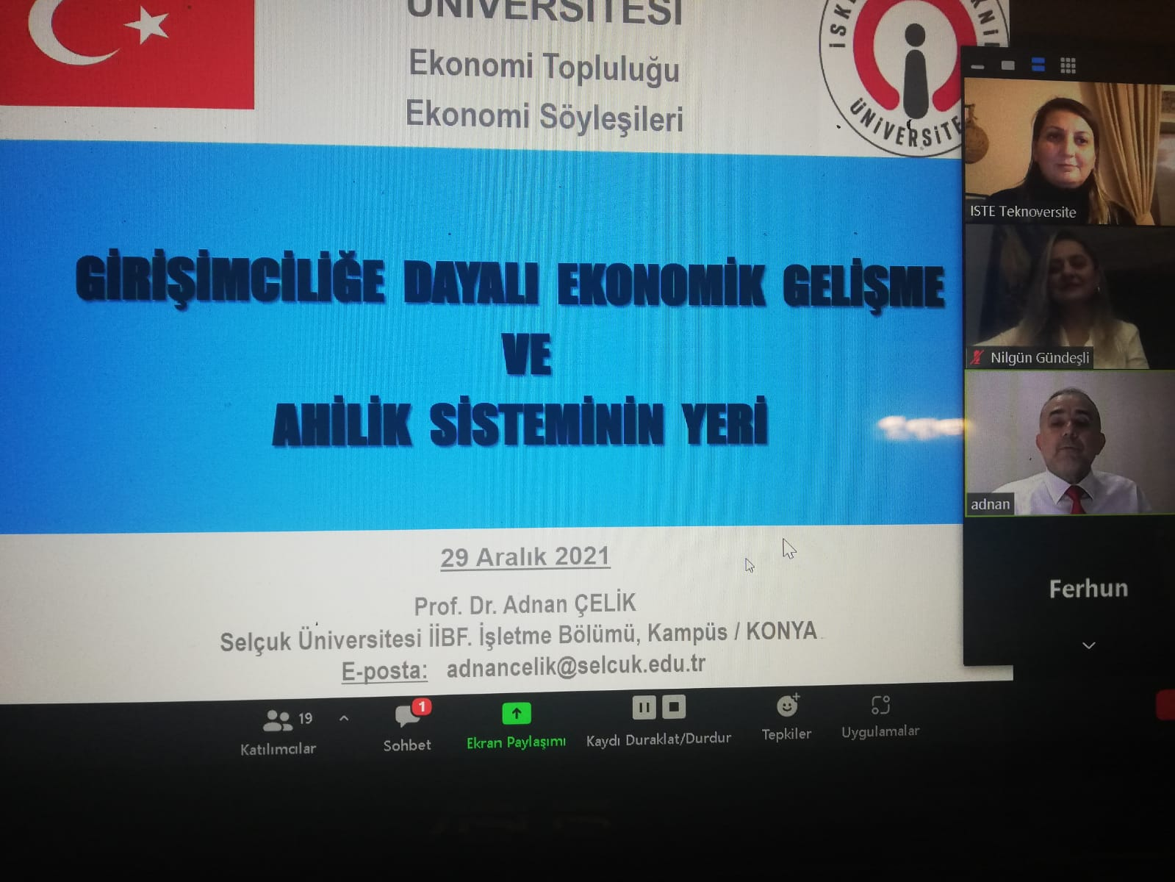

33- 29.12.2021
İSTE Hayvanları Koruma Topluluğu ve Bilgisayar Mühendisliği Bölümü Gönüllülük Çalışmaları dersi kapsamında, Hatay İl Milli Eğitim Müdürlüğü - Strateji Geliştirme Şube Müdürlüğü bünyesinde başlatılan ve il kapsamında devam eden ‘Sessiz Dostlarımızın Sesi Olalım’ seminer etkinliği

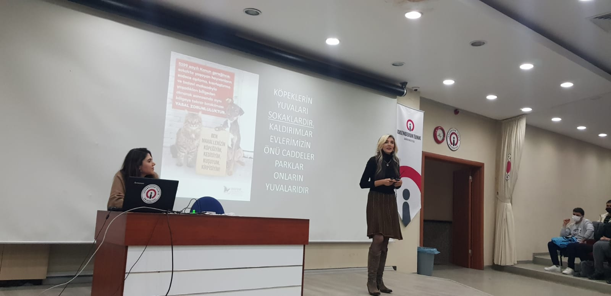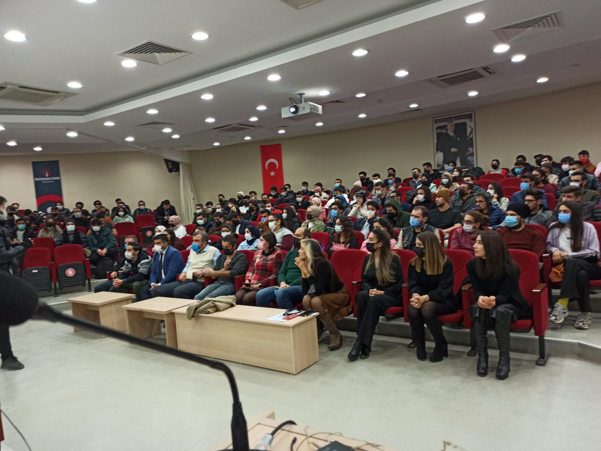

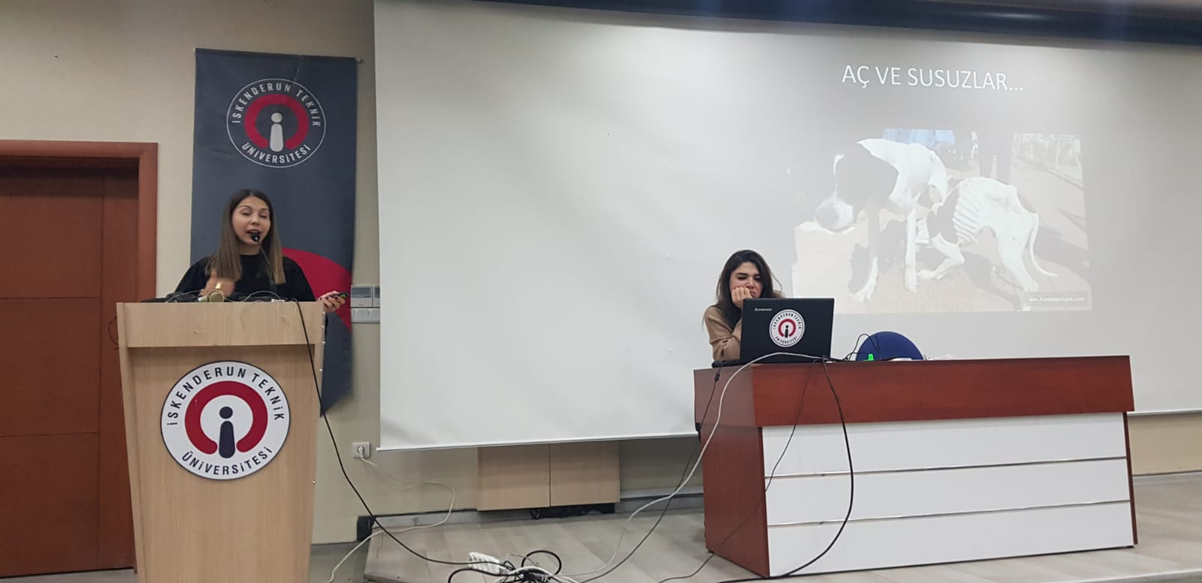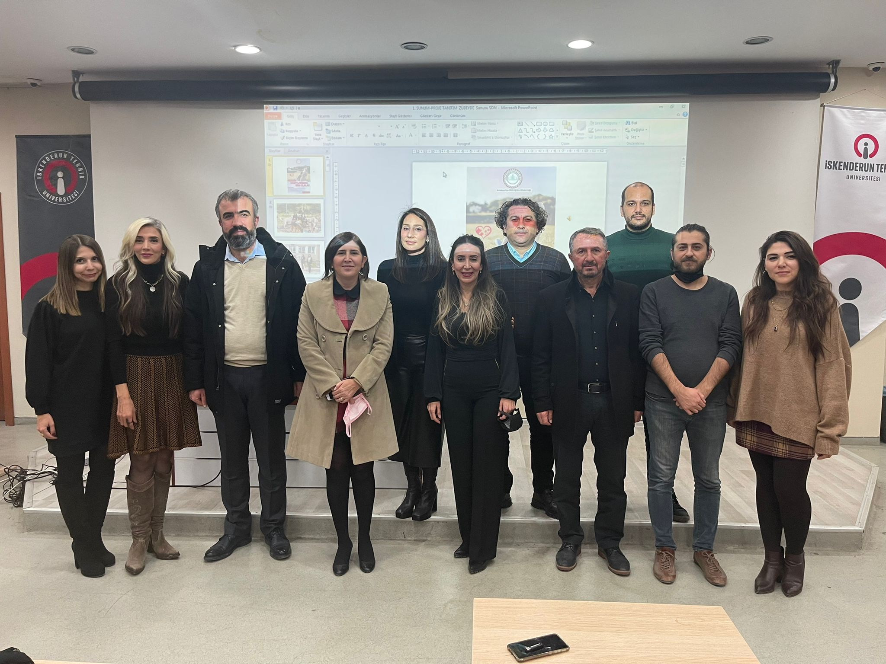

34- 31.12.2021

İSTE Ekonomi Topluluğu tarafından düzenlenen "Madde Bağımlılığı" konulu etkinliği
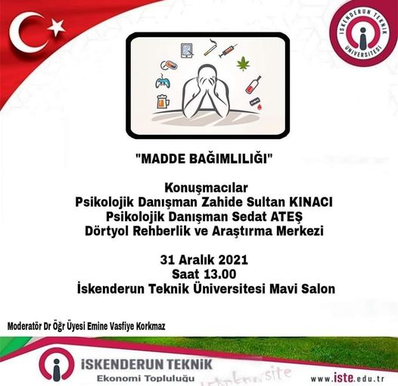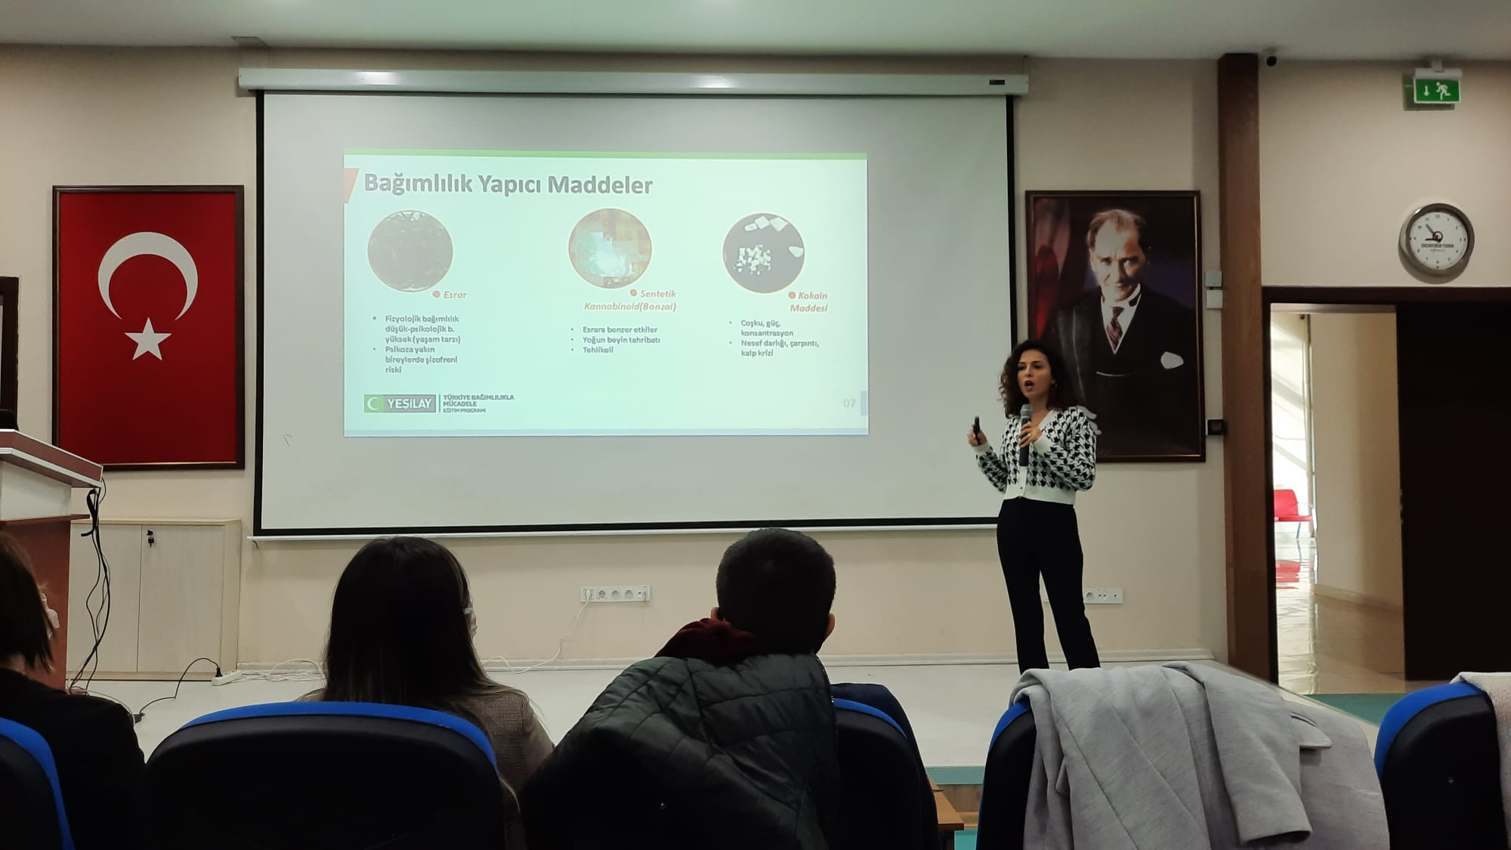

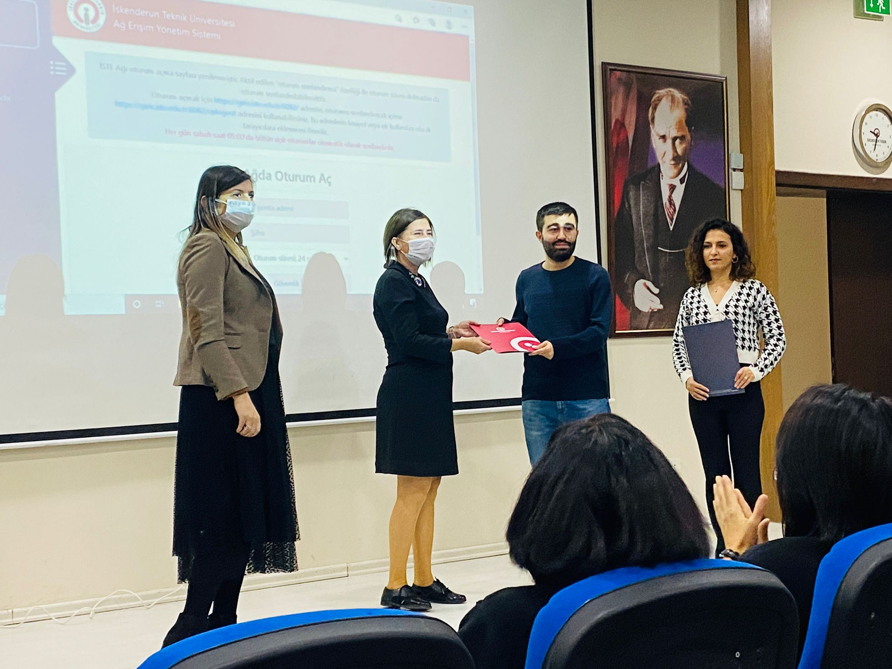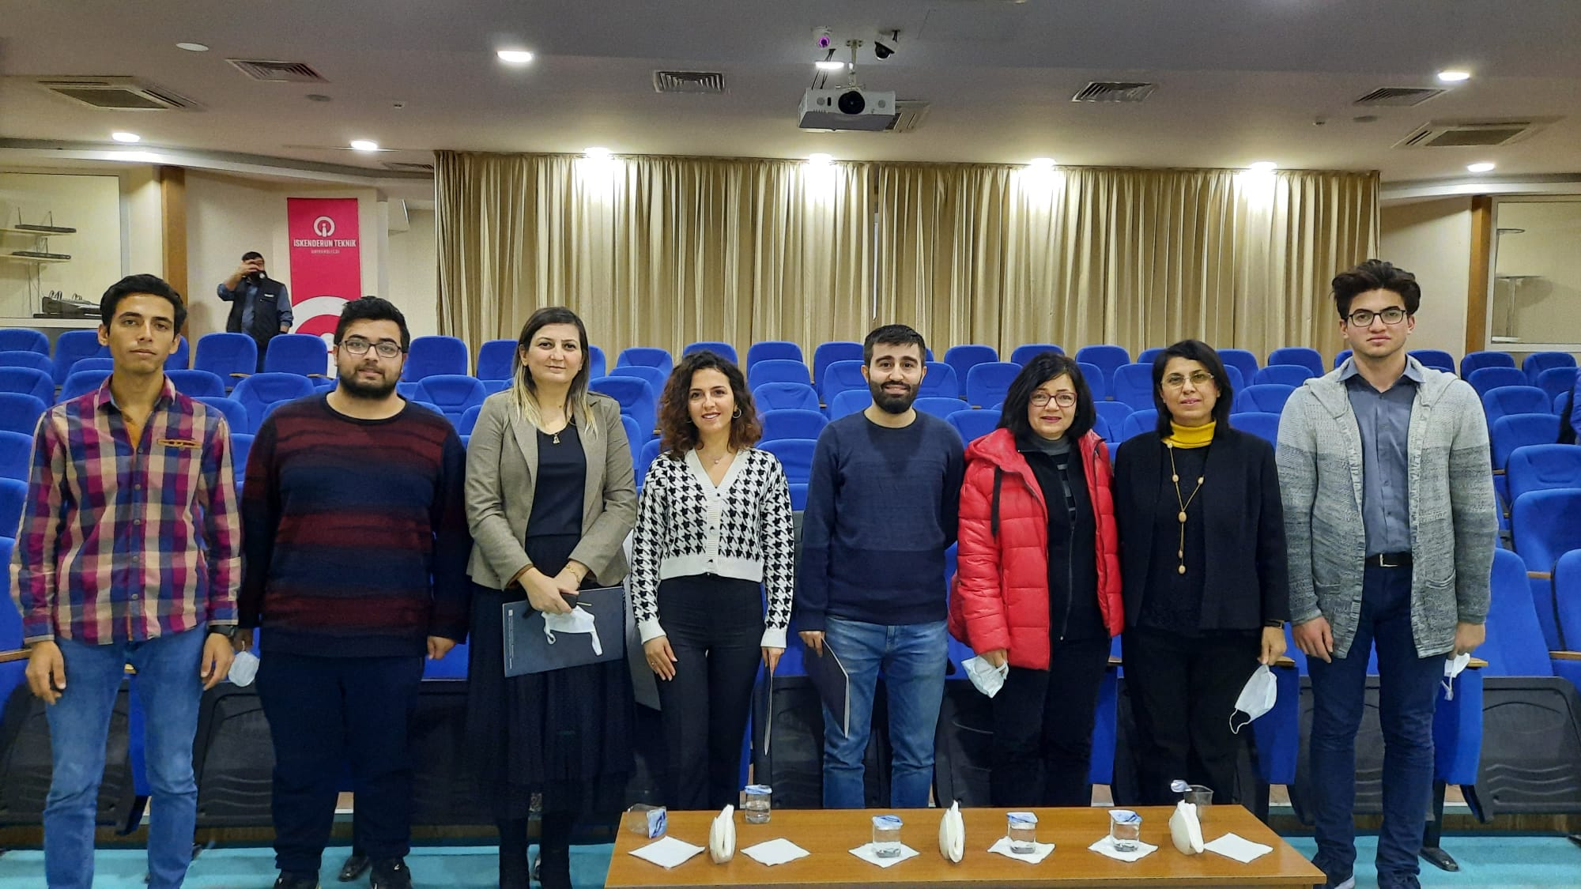

35- 30.12.2021
İSTE Endüstri Topluluğunun “Endüstri Mühendisliği Genel Faaliyet Alanları Ve Fizibilite Hazırlama” söyleşisi

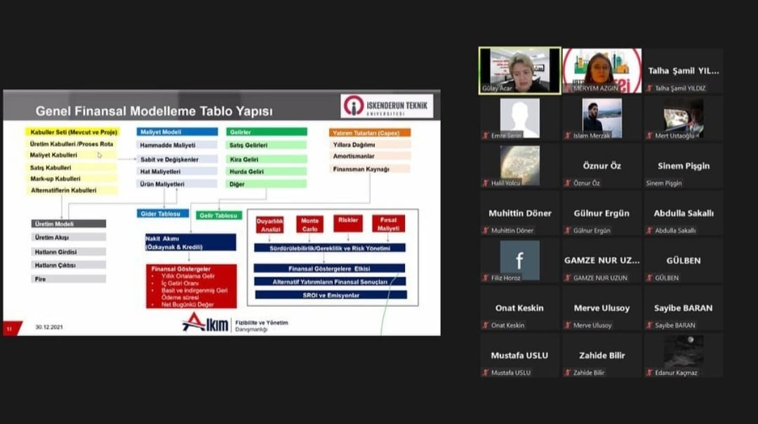

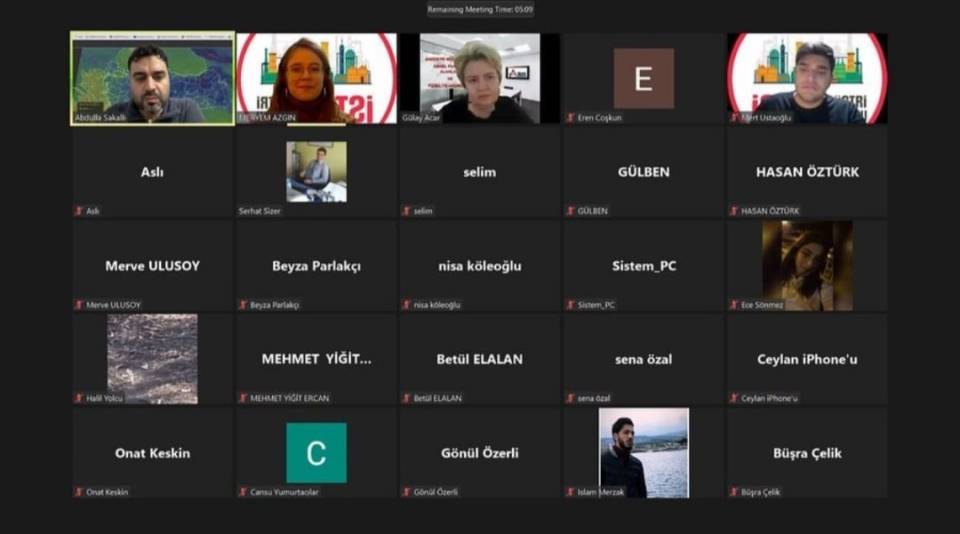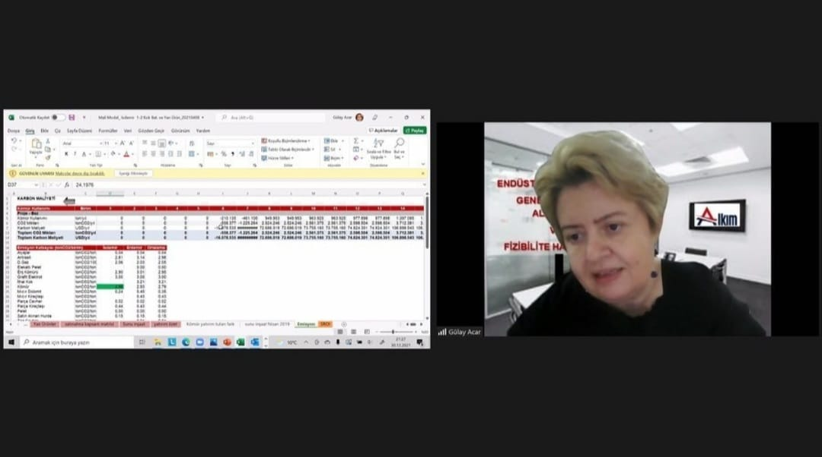

. KURUMSAL KABİLİYET ve KAPASİTENİN
DEĞERLENDİRİLMESİ
      - ÜSTÜNLÜKLER
      - Öğrenci odaklı çalışılması.
      - Öğrencilerimize beslenme, çalışma, dinlenme ve ders dışı zamanların değerlendirilmesi gibi sosyal imkânları karşılama ve
bu amaçla fiziki alanlar sağlama imkânları yaratması.
      - Kısmi zamanlı öğrenci çalıştırma imkanının olması.
      - Öğrencilere beslenme bursu sağlanması.
      - Sportif faaliyetler kapsamında sistemli çalışma sonucu ülke içi başarılarının olması.
      - Öğrenci Toplulukları ile Sivil Toplum Kuruluşları arasında işbirliğine aracılık ederek Üniversitemizin halka ve şehre açılımını
sağlaması.
      - Konferans Salonları ile diğer kurumlara ve şehrimize katkı sağlaması.
      - Öğrenci Toplulukları etkinliklerinin çeşitliliği nedeniyle öğrencilerin kötü alışkanlıklara yönelmesinin önlenmesi.
DEĞERLENDİRMELER
      - Genel amacımız; üniversitemiz öğrencilerinin beden ve ruh sağlığının korunması, barınma, beslenme, çalışma, dinlenme ve ders dışı zamanlarını değerlendirme gibi sosyal ihtiyaçlarını en iyi şekilde karşılamaktır.

- ÖNERİ VE TEDBİRLER

ÖNERİLER

      - Üniversitemizin gelişmesiyle doğru orantılı olarak imkanlar dahilinde fiziksel alanlara, araç – gereçler, bilgi teknolojileri kaynaklarına ve insan kaynağına ihtiyaç duyulacaktır.

- – EKLER
      - EK 1: HARCAMA YETKİLİSİNİN İÇ KONTROL GÜVENCE BEYANI

İÇ KONTROL GÜVENCE BEYANI
      - Harcama yetkilisi olarak yetkim dahilinde; Bu raporda yer alan bilgilerin güvenilir, tam ve doğru olduğunu beyan ederim.
      - Bu raporda açıklanan faaliyetler için idare bütçesinden harcama birimimize tahsis edilmiş kaynakların etkili, ekonomik ve verimli bir şekilde kullanıldığını, görev ve yetki alanım çerçevesinde iç kontrol sisteminin idari ve mali kararlar ile bunlara ilişkin işlemlerin yasallık ve düzenliliği hususunda yeterli güvenceyi sağladığını ve harcama birimimizde süreç kontrolünün etkin olarak uygulandığını bildiririm.
      - Bu güvence, benden önceki harcama yetkilisinden almış olduğum bilgiler ve harcama yetkilisi olarak sahip olduğum bilgi ve değerlendirmeler, iç kontroller, iç denetçi raporları ile Sayıştay raporları gibi bilgim dahilindeki hususlara dayanmaktadır.
      - Burada raporlanmayan, idarenin menfaatlerine zarar veren herhangi bir husus hakkında bilgim olmadığını beyan ederim. İSKENDERUN – 21.02.2022
Kürşat ERGEN
Sağlık Kültür ve Spor Daire Başkanı

